МИНИСТЕРСТВО ОБРАЗОВАНИЯ И НАУКИ
РОССИЙСКОЙ ФЕДЕРАЦИИ

НАБЕРЕЖНОЧЕЛНИНСКИЙ ИНСТИТУТ (ФИЛИАЛ)
ФЕДЕРАЛЬНОГО ГОСУДАРСТВЕННОГО АВТОНОМНОГО ОБРАЗОВАТЕЛЬНОГО УЧРЕЖДЕНИЯ ВПО
«КАЗАНСКИЙ (ПРИВОЛЖСКИЙ) ФЕДЕРАЛЬНЫЙ
УНИВЕРСИТЕТ»

Кафедра «Электроэнергетика и электротехника»

А.Ф.Анчугова, В.И. Ильин

«ТЕОРЕТИЧЕСКИЕ ОСНОВЫ ЭЛЕКТРОТЕХНИКИ»

Учебное пособие по курсовой работе

«Анализ линейных электрических цепей постоянного

и переменного токов»

г. Набережные Челны,
2014 г.

УДК 621.3.01
Анчугова А.Ф., Ильин В.И. Теоретические основы электротехники: Учебное пособие по курсовой работе – Набережные Челны, Издательско-полиграфический центр Набережночелнинского института (филиала) К(П)ФУ, 2013.- 104 с.

Учебное пособие содержит теоретические положения, необходимые для выполнения курсовой работы по первым двум частям курса ТОЭ, примеры расчётов и варианты заданий. Данное учебное пособие имеют цель повысить эффективность усвоения учебного материала студентами дневной и заочной форм обучения направления подготовки 140400.62 «Электроэнергетика и электротехника» и сократить время при выполнения расчётов линейных электрических цепей постоянного и переменного токов.

Рецензенты: к.т.н., с.н.с. Комаров Ю.Л. (г. Казань, КНИТУ (КАИ) им. А.Н. Туполева);
к.ф-м.н., доцент Сарваров Ф.С. (г. Наб. Челны, (ИНЭКА)

Печатается по решению МК Автомеханического факультета Камской государственной инженерно-экономической академии

АНАЛИЗ ЛИНЕЙНОЙ ЦЕПИ ПОСТОЯННОГО ТОКА
I. Задание на расчёт
Схемы сложных электрических цепей показаны на рис. 1. Параметры элементов схемы помещены в таблице 1. Значение тока источника тока $J$задается преподавателем.
Требуется:
1. Составить уравнения по законам Кирхгофа (не решая их.)
2. Найти токи ветвей методом контурных токов.
3. Найти те же токи методом межузловых напряжений.
4. Составить баланс мощностей для исходной схемы (с источником тока), подставляя в уравнение баланса числовые значения токов ветвей, найденных одним из методов.
5. Результаты расчётов токов ветвей обоими методами свести в таблицу, сравнить между собой и сделать вывод.
6. Найти ток ветви, указанный на схеме стрелкой, пользуясь теоремой об активном двухполюснике (принципом эквивалентного генератора).
7. Построить потенциальную диаграмму для контура, содержащего максимальное число источников ЭДС.

II. Краткие теоретические положения
1. Основные определения:
ветвь – участок сложной схемы, состоящей из последователь-ного, соединения её элементов; узел – точка соединения не менее трёх ветвей; контур – замкнутый путь, образованный ветвями; независимынй контур – это контур, включающий по крайней мере, одну ветвь выбранных ранее независимых контуров и хотя бы одну новую ветвь.
2. Расчёт сложной схемы на основании законов Кирх-гофа.
Если сложная схема содержит p ветвей, причём в $p_{J}$ ветвях токи заданы, то для расчёта схемы с помощью законов Кирхгофа составляют ($p−p_{J}$) уравнений. По первому закону Кирхгофа составляют $N_{1}=(q−1)$ уравнений, где q – число узлов схемы. По второму закону составляют $N_{2}=(p−p_{J})−(q−1)$ уравнений.
Формулировка первого закона Кирхгофа: алгебраическая сумма токов в узле равно нулю.
Второй закон Кирхгофа применяют для независимого контура, не содержащего ветви с источником тока. Его формулировка - алгебраическая сумма падений напряжений в любом замкнутом контуре равна алгебраической сумме ЭДС источников энергии вдоль того же контура:
$$\sum{R_{K}}I_{K}=\sum{E_{m}},$$
где в левую часть со знаком «+» входят те слагаемые, для которых выбранные заранее направления токов и направление обхода контура совпадают; в правую часть со знаком «+» входят те ЭДС, направления которых совпадают с направлением обхода контура.

3. Расчёт сложной схемы методом контурных токов.
По методу контурных токов составляют столько же уравнений, сколько и по второму закону Кирхгофа, т.е. $N_{2}=(p−p_{J})−(q−1)$. При этом предполагают, что по каждому из независимых контуров протекают фиктивные контурные токи, направления которых выбирают заранее. Токи источников тока замыкают по любому контуру. Уравнения, записанные по методу контурных токов, представляют собой уравнения второго закона Кирхгофа, записанные не для токов ветвей, а для фиктивных контурных токов. Ток любой ветви находят как алгебраическую сумму контурных токов, замыкающихся по этой ветви.
4. Расчёт сложной схемы методом межузловых напряжений.
В общем случае составляют столько же уравнений, скользко и по первому закону Кирхгофа, т.е. $N_{1}=(q−1)$. Однако это число можно уменьшить. Для этого источники тока предварительно преобразуют в эквивалентные источники ЭДС:
$E_{K}^{'}=R_{K}⋅J_{K}$,
где $J_{K}$ – ток преобразуемого источника тока, а $R_{K}$ – сопротивление резистора, включенного параллельно источнику тока. Преобразованный источник ЭДС имеет внутреннее сопротивление, включенное последовательно с ЭДС, а направление ЭДС совпадает с направлением тока преобразуемого источника.
Токи в ветвях находят, применяя обобщённый закон Ома. Пусть в результате расчёта схемы нaйдены напряжения узлов а и в, между которыми включены ветвь с искомым током, относительно общего узла с (рис. 2). Тогда
$I=\frac{U_{\text{ac}}−U_{\text{вс}}+Е_{1}−Е_{2}+Е_{3}}{R_{1}+R_{2}+R_{3}}$.
5. Баланс мощностей.
Согласно закону сохранения энергии $\sum{P_{П}}=\sum{Р_{Г}}$, где
$\sum{Р_{П}}$ – сумма мощностей,потребляемых резисторами
(потребителями), причём мощность к – го резистора равна
$R_{K}I_{K}^{2}$ , а $\sum{P_{Г}}$ – алгебраическая сумма мощностей,
генерируемых источниками энергии.
Для источников ЭДС: $Р_{Е_{К}}=Е_{К}I_{K}$,
причем $P_{E_{K}}>0$, если действительное положительное напра-
вление тока через источник совпадает с направлением ЭДС, и
$P_{E_{K}}<0$ – в противном случае (рис. 3) .
Для источников тока: $P_{J_{K}}=U_{J_{K}}J_{K}$,
где $J_{K}$ и $U_{J_{K}}$ – ток и падение напряжения источника тока, причём $P_{J_{K}}>0$, если направление тока и действительное направление падения напряжения на источнике противоположны, и $P_{J_{K}}<0$ – в противном случае (рис. 4) . Напряжение $U_{J_{K}}$ рассчитывают, записывая уравнение по второму закону Кирхгофа для любого контура, включающего источник тока, или как разность потенциалов между узлами источника тока.
6. Применение принципа эквивалентного генератора.
На основании теоремы об активном двухполюснике сложная линейная схема А_{o} , из которой выделена любая ветвь с параметрами Е, R, может быть представлена относительно этой выделенной ветви эквивалентным генератором, состоящим из источника ЭДС Е_{э} и внутреннего сопротивления R_{э}, включенного последовательно с E_{э} (рис. 5) . Согласно теореме, величина ЭДС Е_{э} равна напряжению U_{X} холостого хода на зажимах выделенной ветви, а величина R_{э} – сопротивлению пассивной схемы относительно тех же зажимов (рис. 6) . Для получения пассивной схемы П в активной схеме А все источники энергии заменяют их внутренними сопротивлениями. В частности, идеальные источники тока разрывают, а идеальные источники ЭДС закорачивают. После замены сложной схемы эквивалентным генератором ток в выделенной ветви находят по закону Ома:
$I=\frac{E_{Э}±Е}{R_{Э}+R}$.
II. Пример анализа сложной схемы.
Пусть задана схема (рис. 7), параметры которой указаны в таблице 2.
Таблица 2
$E_{1}$ | $E_{4}$ | $$J_{1}$$ | $R_{1}$ | $R_{2}$ | $R_{3}$ | $R_{4}$ | $R_{5}$ | $R_{6}$
В |  | А | Ом
10 | 20 | 5/13 | 13 | 5 | 6 | 7 | 10 | 4

Требуется провести все расчёты, предусмотренные заданием.
1.Схема содержит восемь ветвей p=8, из которых одна ветвь с заданным током $p_{J}=1$. Неизвестных токов семь
$(p−p_{J})=8−1=7$. Схема имеет пять узлов q = 5.
Размечаем узлы, произвольно выбираем направления токов в ветвях (рис. 8) и составляем четыре уравнения по первому закону Кирхгофа
$$\begin{aligned}−I_{1}+I_{2}+I_{4}=0, \\ −J_{1}+I_{R1}−I_{3}+I_{5}=0, \\ −I_{2}+I_{3}+I_{6}=0, \\ −I_{4}−I_{5}−I_{6}=0\text{.}\end{aligned}$$
Составляем три уравнения по второму закону Кирхгофа $N_{2}=(p−p_{J})−(q−1)=(8−1)−(5−1)=3$. Для этого в качестве независимых контуров выбираем контуры, обозначенные на рис. 8 римскими цифрами, выбираем направление их обхода. Записываем уравнения:
$\begin{aligned}−R_{1}I_{R1}−R_{4}I_{4}+R_{5}I_{5}=−E_{1}−E_{4}; \\ R_{4}I_{4}+R_{2}I_{2}−R_{6}I_{6}=E_{4}; \\ −R_{5}I_{5}+R_{6}I_{6}−R_{3}I_{3}=0\text{.}\end{aligned}$
2. Вводим обозначение для неизвестных контурных токов: $I_{K1},I_{K2},I_{K3},$ протекающих по выбранным в п. I независимым контурам. Источник тока $J_{1}$, заменяем эквивалентным источником ЭДС $E_{1}^{'}=R_{1}J_{1}$ (рис. 9) .Записываем систему уравнений относительно контурных токов:
$$\begin{aligned}(R_{1}+R_{4}+R_{5})I_{K1}−R_{4}I_{K2}−R_{5}I_{K3}=E_{1}^{'}−E_{1}−E_{4}; \\ −R_{4}I_{K1}+(R_{2}+R_{4}+R_{6})I_{K2}−R_{6}I_{K3}=E_{4}; \\ −R_{5}I_{K1}−R_{6}I_{K2}−(R_{3}+R_{5}+R_{6})I_{K3}=0\text{.}\end{aligned}$$
Для удобства дальнейших вычислений записываем уравнения в матричной форме:
$$\left|\begin{matrix}R_{1}+R_{4}+R_{5} & −R_{4} & −R_{5} \\ −R_{4} & R_{2}+R_{4}+R_{6} & −R_{6} \\ −R_{5} & −R_{6} & R_{3}+R_{5}+R_{6}\end{matrix}\right|×\left|\begin{matrix}I_{K1} \\ I_{K2} \\ I_{K3}\end{matrix}\right|=\left|\begin{matrix}E_{1}^{'}−E_{1}−E_{4} \\ E_{4} \\ 0\end{matrix}\right|$$
Подставляем числовые значения параметров элементов схемы из таблицы 2.
$$\left|\begin{matrix}\text{30} & −7 & −\text{10} \\ −7 & \text{16} & −4 \\ −\text{10} & −4 & \text{20}\end{matrix}\right|×\left|\begin{matrix}I_{K1} \\ I_{K2} \\ I_{K3}\end{matrix}\right|=\left|\begin{matrix}−\text{25} \\ \text{20} \\ 0\end{matrix}\right|$$
и решаем систему уравнений, пользуясь любым из известных методов, например, методом Крамера:
Определитель системы:
$\begin{aligned}Δ=\left|\begin{matrix}\text{30} & −7 & −\text{10} \\ −7 & \text{16} & −4 \\ −\text{10} & −4 & \text{20}\end{matrix}\right|=\text{30}⋅\text{16}⋅\text{20}+(−7)⋅(−4)⋅(−\text{10})+(−7)⋅(−4)⋅(−\text{10})− \\ −(−\text{10})⋅\text{16}⋅(−\text{10})−(−7)⋅(−7)⋅\text{20}−(−4)⋅(−4)⋅\text{30}=\text{5980}{\text{Ом}}^{3},\end{aligned}$
Алгебраические дополнения:
$Δ_{1}=\left|\begin{matrix}−\text{25} & −7 & −\text{10} \\ \text{20} & \text{16} & −4 \\ 0 & −4 & \text{20}\end{matrix}\right|=−\text{4000}В⋅{\text{Ом}}^{2};$
$Δ_{2}=\left|\begin{matrix}\text{30} & −\text{25} & −\text{10} \\ −7 & \text{20} & −4 \\ −\text{10} & 0 & \text{20}\end{matrix}\right|=\text{5500}В⋅{\text{Ом}}^{2};$
$$Δ_{3}=\left|\begin{matrix}\text{30} & −7 & −\text{25} \\ −7 & \text{16} & \text{20} \\ −\text{10} & −4 & 0\end{matrix}\right|=−\text{900}В⋅{\text{Ом}}^{2}$$
Получаем контурные токи:
$I_{K1}=\frac{Δ_{1}}{Δ}=\frac{−\text{4000}}{\text{5980}}=−0,\text{669}A$; $I_{K2}=\frac{Δ_{2}}{Δ}=\frac{\text{5500}}{\text{5980}}=0,\text{92}А$;
$I_{K3}=\frac{Δ_{3}}{Δ}=\frac{−\text{900}}{\text{5980}}=−0,\text{15}A\text{.}$
Находим токи ветвей:
$$\begin{aligned}I_{1}=−I_{K1}=0,\text{669}A; \\ I_{2}=−I_{K2}=−0,\text{92}A; \\ I_{3}=−I_{K3}=0,\text{15}A; \\ I_{4}=I_{K2}−I_{K1}=0,\text{92}+0,\text{669}=1,\text{589}A; \\ I_{5}=I_{K1}−I_{K3}=−0,\text{669}+0,\text{15}=−0,\text{519}A; \\ I_{6}=I_{K3}−I_{K2}=−0,\text{15}−0,\text{92}=−1,\text{07}A\text{.}\end{aligned}$$
Последний из семи неизвестных токов (ток $I_{R1}$ через резистор $R_{1}$ ) находим по исходной схеме (рис. 8), записывая уравнения по первому закону Кирхгофа для узла 2 или 5:
$I_{R1}=I_{1}+J_{1}=0,\text{669}+0,\text{385}=1,\text{054}A\text{.}$
3. После преобразования источника тока $J_{1}$ в эквивалентный источник ЭДС $E_{1}^{'}$ схема (рис. 9) содержит четыре узла, поэтому для неё достаточно составить три уравнения. Будем записывать их в матричной форме:
$\left\|G\right\|⋅\left\|ϕ\right\|=\left\|I_{У}\right\|,$
Где $\left\|G\right\|$ - квадратная матрица узловых проводимостей, $\left\|ϕ\right\|$ - матрица – столбец неизвестных межузловых напряжений, $\left\|I_{у}\right\|$ - матрица – столбец токов короткого замыкания. Диагональный элемент матрицы $\left\|G\right\|G_{\text{KK}}$ - это арифметическая сумма проводимостей ветвей соединённых в узле K; внедиагональный элемент $G_{\text{ji}}$ - сумма проводимостей ветвей, соединяющих узлы $j$ и , взятая со знаком « - ». Элемент $I_{\text{Kу}}$ матрицы - столбца $\left\|I_{у}\right\|$ - это алгебраическая сумма токов короткого замыкания ветвей с источниками энергии, подходящими к узлу К. Для определения численного значения элемента мысленно закорачивают поочередно каждую ветвь, подходящую к узлу К, и находят ток закороченной ветви.
С учётом этих правил записываем систему уравнений:
$$\left|\begin{matrix}\frac{1}{R_{1}}+\frac{1}{R_{2}}+\frac{1}{R_{4}} & −\frac{1}{R_{1}} & −\frac{1}{R_{2}} \\ −\frac{1}{R_{1}} & \frac{1}{R_{1}}+\frac{1}{R_{3}}+\frac{1}{R_{5}} & −\frac{1}{R_{3}} \\ −\frac{1}{R_{2}} & −\frac{1}{R_{3}} & \frac{1}{R_{2}}+\frac{1}{R_{3}}+\frac{1}{R_{6}}\end{matrix}\right|×\left|\begin{matrix}ϕ_{1} \\ ϕ_{2} \\ ϕ_{3}\end{matrix}\right|=\left|\begin{matrix}−\frac{E_{1}}{R_{1}}+J_{1}+\frac{E_{4}}{R_{4}} \\ \frac{E_{1}}{R_{1}}−J_{1} \\ \underset{}{\overset{}{0}}\end{matrix}\right|$$
где $ϕ_{K}$ - напряжение узла К, К = 1, 2, 3, относительно узла 4, принятого в качестве базисного.
Подставляем числовые значения параметров схемы:
$$\left|\begin{matrix}\frac{1}{\text{13}}+\frac{1}{5}+\frac{1}{7} & −\frac{1}{\text{13}} & −\frac{1}{5} \\ −\frac{1}{\text{13}} & \frac{1}{\text{13}}+\frac{1}{6}+\frac{1}{\text{10}} & −\frac{1}{6} \\ −\frac{1}{5} & −\frac{1}{6} & \frac{1}{5}+\frac{1}{6}+\frac{1}{4}\end{matrix}\right|×\left|\begin{matrix}ϕ_{1} \\ ϕ_{2} \\ ϕ_{3}\end{matrix}\right|=\left|\begin{matrix}−\frac{\text{10}}{\text{13}}+\frac{5}{\text{13}}+\frac{\text{20}}{7} \\ \frac{\text{10}}{\text{13}}−\frac{5}{\text{13}} \\ \underset{}{\overset{}{0}}\end{matrix}\right|$$
или
$$\left|\begin{matrix}0,\text{41978} & −0,\text{076923} & −0,2 \\ −0,\text{076923} & 0,\text{34359} & −0,\text{166667} \\ −0,2 & −0,\text{166667} & 0,\text{616667}\end{matrix}\right|×\left|\begin{matrix}ϕ_{1} \\ ϕ_{2} \\ ϕ_{3}\end{matrix}\right|=\left|\begin{matrix}2,\text{395605} \\ 0,\text{461538} \\ 0\end{matrix}\right|$$
Решаем систему:
$$Δ=\left|\begin{matrix}0,\text{41978} & −0,\text{076923} & −0,2 \\ −0,\text{076923} & 0,\text{34359} & −0,\text{166667} \\ −0,2 & −0,\text{166667} & 0,\text{616667}\end{matrix}\right|=0,\text{055} {\text{См}}^{3}$$
$Δ_{1}=\left|\begin{matrix}2,\text{395605} & −0,\text{076923} & −0,2 \\ 0,\text{461538} & 0,\text{34359} & −0,\text{166667} \\ 0 & −0,\text{166667} & 0,\text{616667}\end{matrix}\right|=0,\text{478} А⋅{\text{См}}^{2}$
$Δ=\left|\begin{matrix}0,\text{41978} & 2,\text{395605} & −0,2 \\ −0,\text{076923} & 0,\text{461538} & −0,\text{166667} \\ −0,2 & 0 & 0,\text{616667}\end{matrix}\right|=0,\text{295} А⋅{\text{См}}^{2}$
$Δ=\left|\begin{matrix}0,\text{41978} & −0,\text{076923} & 2,\text{395605} \\ −0,\text{076923} & 0,\text{34359} & 0,\text{461538} \\ −0,2 & −0,\text{166667} & 0\end{matrix}\right|=0,\text{235} А⋅{\text{См}}^{2}$
Получаем межузловые напряжения:
$ϕ_{1}=\frac{Δ_{1}}{Δ}=\frac{0,\text{478}}{0,\text{055}}=8,\text{734}B$; $ϕ_{2}=\frac{Δ_{2}}{Δ}=\frac{0,\text{295}}{0,\text{055}}=5,\text{378}B$;
$ϕ_{3}=\frac{Δ_{3}}{Δ}=\frac{0,\text{235}}{0\text{.}\text{055}}=4,\text{286}B\text{.}$
Токи ветвей:
$I_{1}=\frac{ϕ_{1}−ϕ_{2}+E_{1}−E_{1}^{'}}{R_{1}}=\frac{8,\text{734}−5,\text{378}+\text{10}−5}{\text{13}}=0,\text{643}A;$
$I_{2}=\frac{ϕ_{3}−ϕ_{1}}{R_{2}}=\frac{4,\text{286}−8,\text{734}}{5}=−0,\text{89}A;$
$I_{3}=\frac{ϕ_{2}−ϕ_{3}}{R_{3}}=\frac{5,\text{378}−4,\text{286}}{6}=0,\text{182}A;$
$I_{4}=\frac{−ϕ_{1}+E_{4}}{R_{4}}=\frac{−8,\text{734}+\text{20}}{7}=1,\text{609}A;$
$I_{5}=\frac{−ϕ_{2}}{R_{5}}=\frac{−5,\text{378}}{\text{10}}=−0,\text{538}A;$
$I_{6}=\frac{−ϕ_{3}}{R_{6}}=\frac{−4,\text{286}}{4}=−1,\text{071}A\text{.}$
4. Составляем баланс мощностей.
Вычисляем мощность, генерируемую источником тока. Находим напряжение $U_{J1}$ на его зажимах (рис. 10):
$$U_{J1}=R_{1}⋅I_{R1}=\text{13}⋅1,\text{054}=\text{13},\text{702}B\text{.}$$
Мощность, генерируемая всеми источниками:
$\begin{aligned}\sum{P_{Г}}=E_{1}I_{1}+E_{4}I_{4}+U_{J1}J_{1}=\text{10}⋅0,\text{669}+\text{20}⋅1,\text{589}+\text{13},\text{702}⋅0,\text{385}= \\ \text{43},\text{74}\text{Bт}\text{.}\end{aligned}$ Мощность, потребляемая всеми резисторами (потребителями):
$\begin{aligned}\sum{Р_{П}}=R_{1}I_{R1}^{2}+R_{2}I_{2}^{2}+R_{3}I_{3}^{2}+R_{4}I_{4}^{2}+R_{5}I_{5}^{2}+R_{6}I_{6}^{2}= \\ \text{13}⋅1,{\text{054}}^{2}+5⋅0,{\text{92}}^{2}+6⋅0,{\text{15}}^{2}+7⋅1,{\text{589}}^{2}+\text{10}⋅0,{\text{519}}^{2}+4⋅1,{\text{07}}^{2}= \\ \text{43},\text{757}\text{Bт},\end{aligned}$ т.е. $\sum{P_{П}}=\sum{P_{Г}}$с относительной погрешностью
$δ=\frac{\sum{P_{П}−\sum{Р_{Г}}}}{\sum{Р_{П}}}⋅\text{100}\text{\%}=0,\text{038}\text{\%,}$
что указывает на правильность проведенного ранее расчёта схемы методом контурных токов.
5. Результаты расчётов схемы двумя методами сводим в таблицу 3
Таблица 3

$I_{K}$ | $I_{1}$ | $I_{R1}$ | $I_{2}$ | $I_{3}$ | $I_{4}$ | $I_{5}$ | $I_{6}$
МКТ | 0,669 | 1,054 | -0,920 | 0,150 | 1,589 | -0,519 | -1,070
МУН | 0,643 | 1,028 | -0,890 | 0,182 | 1,609 | -0,538 | -1,071

6. В схеме (рис. 9) разрываем ветвь с искомым током $I_{1}$ и получаем схему для определения ЭДС $E_{Э}$ эквивалентного генератора (рис. 11). Формируем уравнения по методу контурных токов
$$\left|\begin{matrix}R_{2}+R_{4}+R_{6} & −R \\ −R_{6} & R_{3}+R_{5}+R_{6}\end{matrix}\right|×\left|\begin{matrix}I_{K1}^{'} \\ I_{K2}^{'}\end{matrix}\right|=\left|\begin{matrix}E_{4} \\ 0\end{matrix}\right|$$
или
$\left|\begin{matrix}\text{16} & −4 \\ −4 & \text{20}\end{matrix}\right|×\left|\begin{matrix}I_{K1}^{'} \\ I_{K2}^{'}\end{matrix}\right|=\left|\begin{matrix}\text{20} \\ 0\end{matrix}\right|$
Решаем систему:
$Δ=\left|\begin{matrix}\text{16} & −4 \\ −4 & \text{20}\end{matrix}\right|=\text{304} {\text{Ом}}^{2}$; $Δ_{1}=\left|\begin{matrix}\text{20} & −4 \\ 0 & \text{20}\end{matrix}\right|=\text{400} В⋅\text{Ом};$
$Δ_{2}=\left|\begin{matrix}\text{16} & \text{20} \\ −4 & 0\end{matrix}\right|=\text{80} В⋅\text{Ом}\text{.}$
Контурные токи:
$I_{K1}^{'}=\frac{Δ_{1}}{Δ}=\frac{\text{400}}{\text{304}}=1,\text{316}A$; $I_{K2}^{'}=\frac{Δ_{2}}{Δ}=\frac{\text{80}}{\text{304}}=0,\text{263}А$;
Находим токи ветвей 4 и 5:
$I_{4}^{'}=I_{K1}^{'}=1,\text{316}A;$ $I_{5}^{'}=−I_{K2}^{'}=−0,\text{263}A\text{.}$
Для определения напряжения $U_{X}$ составляем уравнения по второму закону Кирхгофа:
$−U_{X}−R_{4}I_{4}^{'}+E_{4}+R_{5}I_{5}^{'}=0,$
откуда $U_{X}=E_{4}−R_{4}I_{4}^{'}+R_{5}I_{5}^{'}=\text{20}−7⋅1,\text{316}+\text{10}⋅(−0,\text{263})=8,\text{158}B\text{.}$ Для определения внутреннего сопротивления $R_{J}$ эквивалентного генератора закорачиваем ЭДС $E_{4}$ в схеме рис 11 и получаем пассивную схему (рис. 12 а). Заменяем звезду сопротивлений 4-5-6 эквивалентным треугольником (рис. 12 б) с сопротивлениями сторон:
$R_{\text{12}}=R_{4}+R_{5}+\frac{R_{4}R_{5}}{R_{6}}=7+\text{10}+\frac{7⋅\text{10}}{4}=\text{34},5\text{Oм};$
$R_{\text{23}}=R_{5}+R_{6}+\frac{R_{5}R_{6}}{R_{4}}=\text{10}+4+\frac{\text{10}⋅4}{7}=\text{19},\text{714}\text{Oм};$
$R_{\text{31}}=R_{4}+R_{6}+\frac{R_{4}R_{6}}{R_{5}}=7+4+\frac{7⋅4}{\text{10}}=\text{13},8\text{Oм}\text{.}$
Образовавшиеся участки с параллельными сопротивлениями вновь заменим сопротивлениями ( рис. 12 в) :
$R_{\text{12}}^{'}=R_{\text{12}}=\text{34},5\text{Oм};$
$R_{\text{23}}^{'}=\frac{R_{\text{23}}R_{3}}{R_{\text{23}}+R_{3}}=\frac{\text{19},\text{714}⋅6}{\text{19},\text{714}+6}=4,6\text{Ом}\text{.}$

Наконец, получаем сопротивление:
$R_{Э}=\frac{R_{\text{12}}^{'}(R_{\text{23}}^{'}+R_{\text{31}}^{'})}{R_{\text{12}}^{'}+R_{\text{23}}^{'}+R_{\text{31}}^{'}}=\frac{\text{34},5⋅(4,6+3,\text{67})}{\text{34},5+4,6+3,\text{67}}=6,\text{671}\text{Ом}\text{.}$
После определения параметров эквивалентного генератора схема для расчёта тока приобретает вид рис. 13 , откуда находим
$I_{1}=\frac{E_{1}−E_{1}^{'}+E_{Э}}{R_{1}+R_{Э}}=\frac{\text{10}−5+8,\text{158}}{\text{13}+6,\text{671}}=0,\text{669}А,$
что вполне согласуется с полученными результатами (см. таблицу 3).
7. Для получения потенциальной диаграммы размечаем точки, отделяющие элементы друг от друга, и выбираем контур, содержащий оба источники ЭДС (рис. 14). Сумма сопротивлений контура равна:

Эта величина позволяет выбрать подходящий масштаб по оси сопротивлений будущей диаграммы.
Для определенности полагаем равным нулю потенциал точки а. Обходя контур а направлении, отмеченным стрелкой внутри, последовательно получаем:
$\begin{aligned}ϕ_{a}=0; \\ ϕ_{в}=ϕ_{a}+R_{4}I_{4}=0+7⋅1,\text{589}=\text{11},\text{123}B; \\ ϕ_{c}=ϕ_{в}−E_{4}=\text{11},\text{123}−\text{20}=−8,\text{877}B; \\ ϕ_{d}=ϕ_{c}−R_{5}I_{5}=−8,\text{877}−\text{10}⋅(−0,\text{519})=−3,\text{687}B; \\ ϕ_{e}=ϕ_{d}+R_{1}I_{R1}=−3,\text{687}+\text{13}⋅1,\text{054}=\text{10},\text{015}B; \\ ϕ_{a}=ϕ_{в}−Е_{1}=\text{10},\text{015}−\text{10}≈0\text{.}\end{aligned}$
Откладывая по оси ординат потенциалы точек, а по оси абсцисс сопротивление соответствующего участка контура, получаем потенциального диаграмму контура (рис. 15).

Таблица 1
№ |  |  |  |  | Е₁ | Е₂ | Е₃ | Е₄ | Е₅ | Е₆ | R₁ | R₂ | R₃ | R₄ | R₅ | R₆
Вар | Сх. |  |  |  | В |  |  |  |  |  | Ом
1 | 1 |  |  |  | 20 | 15 | 10 | - | - | 10 | 5 | 3 | 3 | 6 | 4 | 5
2 | 2 |  |  |  | 15 | - | - | 10 | 10 | 8 | 4 | 5 | 5 | 7 | 3 | 6
3 | 3 |  |  |  | 15 | 15 | - | - | 20 | 10 | 6 | 4 | 2 | 8 | 5 | 4
4 | 4 |  |  |  | 10 | - | 15 | 20 | - | 15 | 4 | 2 | 2 | 6 | 6 | 3
5 | 5 |  |  |  | 15 | 8 | - | 10 | 20 | - | 3 | 2 | 6 | 4 | 8 | 4
6 |  | 6 |  |  | 20 | 10 | - | 8 | 15 | - | 7 | 3 | 5 | 4 | 7 | 6
7 |  | 7 |  |  | - | 8 | 15 | - | 12 | 20 | 4 | 4 | 3 | 5 | 3 | 2
8 |  | 8 |  |  | 12 | 20 | - | 15 | - | 10 | 5 | 6 | 5 | 2 | 5 | 3
9 |  | 9 |  |  | 18 | 15 | 20 | - | - | 10 | 4 | 6 | 4 | 5 | 8 | 5
10 |  | 10 |  |  | 15 | 12 | - | - | 20 | 8 | 5 | 8 | 6 | 4 | 7 | 6
11 |  | 11 |  |  | 12 | 20 | - | 16 | 9 | - | 3 | 5 | 6 | 3 | 5 | 4
12 |  | 12 |  |  | 20 | - | 22 | 18 | - | 10 | 5 | 4 | 4 | 5 | 3 | 6
13 |  | 13 |  |  | 10 | 16 | - | 20 | 24 | - | 4 | 6 | 8 | 4 | 2 | 7
14 |  | 14 |  |  | 24 | - | 18 | 20 | 16 | - | 2 | 4 | 6 | 2 | 5 | 6
15 |  | 15 |  |  | 16 | - | 18 | - | 20 | 24 | 2 | 3 | 4 | 6 | 4 | 8
16 |  | 16 |  |  | 18 | 12 | - | 20 | - | 10 | 3 | 4 | 4 | 5 | 6 | 7
17 |  | 17 |  |  | 9 | 12 | - | 15 | 21 | - | 4 | 5 | 4 | 3 | 2 | 2
18 |  | 18 |  |  | 21 | 15 | - | 12 | - | 9 | 5 | 5 | 6 | 5 | 2 | 3
19 |  | 19 |  |  | 10 | 12 | - | - | 14 | 16 | 6 | 4 | 5 | 4 | 5 | 8
20 |  | 20 |  |  | 16 | - | 14 | 12 | - | 10 | 8 | 5 | 4 | 6 | 6 | 7
21 |  | 21 |  |  | 12 | 15 | 18 | - | - | 21 | 5 | 4 | 6 | 3 | 3 | 5
22 |  | 22 |  |  | 21 | - | 18 | - | 15 | 12 | 6 | 3 | 7 | 5 | 5 | 4
23 |  | 23 |  |  | - | 8 | 12 | 16 | 20 | - | 4 | 5 | 8 | 2 | 4 | 6
24 |  | 24 |  |  | 20 | - | 16 | 12 | 8 | - | 3 | 6 | 6 | 2 | 2 | 4
25 |  | 25 |  |  | - | 17 | 15 | 13 | - | 11 | 4 | 8 | 4 | 6 | 2 | 3
26 |  |  | 26 |  | 10 | - | - | 12 | 14 | 16 | 6 | 7 | 4 | 5 | 3 | 7
27 |  |  | 27 |  | 16 | - | - | 13 | 10 | 19 | 2 | 3 | 5 | 3 | 4 | 4
28 |  |  | 28 |  | 21 | 18 | 15 | - | 9 | - | 3 | 5 | 2 | 5 | 6 | 5
29 |  |  | 29 |  | 9 | 12 | 18 | 24 | - | - | 5 | 8 | 5 | 4 | 6 | 4
30 |  |  | 30 |  | 23 | 21 | 17 | 10 | - | - | 6 | 7 | 4 | 6 | 8 | 5
31 |  |  | 31 |  | 10 | 14 | 18 | - | 22 | - | 4 | 5 | 3 | 6 | 5 | 3
32 |  |  | 32 |  | 21 | 18 | 15 | 12 | - | - | 6 | 3 | 5 | 4 | 4 | 5
33 |  |  | 1 |  | 15 | 22 | 30 | - | - | 25 | 5 | 8 | 4 | 7 | 4 | 6
34 |  |  | 2 |  | 18 | - | - | 25 | 22 | 15 | 8 | 10 | 5 | 4 | 5 | 6
35 |  |  | 3 |  | 40 | 25 | - | - | 30 | 16 | 7 | 8 | 6 | 9 | 4 | 5
36 |  |  | 4 |  | 22 | - | 35 | 14 | - | 18 | 6 | 7 | 5 | 6 | 8 | 9
37 |  |  | 5 |  | 15 | 34 | - | 22 | 10 | - | 5 | 6 | 5 | 9 | 8 | 4
38 |  |  | 6 |  | 20 | 30 | - | 15 | 25 | - | 6 | 8 | 10 | 5 | 4 | 7
39 |  |  | 7 |  | - | 35 | 24 | - | 12 | 20 | 7 | 8 | 5 | 6 | 4 | 5
40 |  |  | 8 |  | 35 | 20 | - | 18 | - | 14 | 4 | 5 | 6 | 8 | 3 | 9
41 |  |  | 9 |  | 40 | 25 | 15 | - | - | 20 | 6 | 4 | 5 | 7 | 8 | 4
42 |  |  | 10 |  | 42 | 34 | - | - | 15 | 30 | 4 | 5 | 8 | 4 | 9 | 3
43 |  |  | 11 |  | 42 | 15 | - | 20 | 30 | - | 5 | 4 | 6 | 9 | 10 | 8
44 |  |  | 12 |  | 25 | - | 10 | 18 | - | 30 | 6 | 4 | 8 | 5 | 9 | 7
45 |  |  | 13 |  | 15 | 25 | - | 12 | 30 | - | 4 | 5 | 7 | 8 | 10 | 6
46 |  |  |  | 14 | 24 | - | 30 | 40 | 15 | - | 6 | 7 | 8 | 9 | 10 | 5
47 |  |  |  | 15 | 20 | - | 35 | - | 14 | 25 | 8 | 6 | 4 | 5 | 7 | 9
48 |  |  |  | 16 | 24 | 12 | - | 30 | - | 18 | 4 | 5 | 6 | 9 | 8 | 7
49 |  |  |  | 17 | 30 | 15 | - | 25 | 10 | - | 6 | 4 | 7 | 5 | 4 | 8
50 |  |  |  | 18 | 25 | 10 | - | 15 | - | 30 | 8 | 5 | 4 | 7 | 6 | 2
51 |  |  |  | 19 | 22 | 40 | - | - | 16 | 14 | 5 | 8 | 5 | 6 | 9 | 3
52 |  |  |  | 20 | 40 | - | 10 | 15 | - | 32 | 7 | 5 | 6 | 4 | 8 | 9
53 |  |  |  | 21 | 24 | 18 | 40 | - | - | 30 | 5 | 4 | 2 | 7 | 6 | 3
54 |  |  |  | 22 | 10 | - | 25 | - | 16 | 14 | 9 | 5 | 4 | 5 | 3 | 2
55 |  |  |  | 23 | - | 36 | 13 | 10 | 6 | - | 4 | 6 | 8 | 3 | 5 | 7
56 |  |  |  | 24 | 44 | - | 16 | 14 | 20 | - | 7 | 5 | 10 | 6 | 4 | 6
57 |  |  |  | 25 | - | 34 | 14 | 15 | - | 20 | 4 | 6 | 7 | 9 | 5 | 4
58 |  |  |  | 26 | 20 | - | - | 25 | 10 | 35 | 5 | 4 | 7 | 8 | 2 | 9
59 |  |  |  | 27 | 40 | - | - | 15 | 20 | 12 | 4 | 5 | 8 | 4 | 3 | 10
60 |  |  |  | 28 | 25 | 10 | 5 | - | 30 | - | 5 | 4 | 5 | 9 | 2 | 6
61 |  |  |  | 29 | 30 | 20 | 15 | - | - | 25 | 6 | 8 | 4 | 7 | 5 | 6
62 |  |  |  | 30 | 20 | 15 | 10 | 30 | - | - | 5 | 8 | 7 | 6 | 2 | 4
63 |  |  |  | 31 | 30 | 25 | 15 | - | - | 20 | 4 | 8 | 7 | 8 | 5 | 4
64 |  |  |  | 32 | 25 | - | - | 15 | 5 | 30 | 6 | 4 | 2 | 8 | 4 | 8
65 |  |  |  | 1 | 15 | 20 | 15 | - | - | 15 | 6 | 6 | 5 | 3 | 4 | 4
66 |  |  |  | 2 | 20 | - | - | 15 | 25 | 6 | 5 | 7 | 8 | 5 | 4 | 3
67 |  |  |  | 3 | 12 | 22 | - | - | 25 | 30 | 8 | 5 | 2 | 6 | 5 | 5
68 |  |  |  | 4 | 15 | - | 13 | 25 | - | 20 | 6 | 5 | 4 | 7 | 8 | 4
69 |  |  |  | 5 | 25 | 10 | - | 15 | 22 | - | 4 | 6 | 5 | 8 | 4 | 4
70 |  |  |  | 6 | 25 | 15 | - | 10 | 25 | - | 9 | 4 | 6 | 4 | 8 | 6
71 |  |  |  | 7 | - | 12 | 25 | - | 10 | 30 | 5 | 6 | 4 | 5 | 6 | 4
72 |  |  |  | 8 | 15 | 25 | - | 20 | - | 15 | 6 | 8 | 5 | 4 | 5 | 7
73 |  |  |  | 9 | 20 | 12 | 28 | - | - | 8 | 5 | 6 | 5 | 6 | 4 | 5
74 |  |  |  | 10 | 25 | 20 | - | - | 35 | 10 | 6 | 9 | 5 | 4 | 8 | 6
75 |  |  |  | 11 | 20 | 12 | - | 18 | 10 | - | 4 | 6 | 5 | 8 | 5 | 4
76 |  |  |  | 12 | 15 | - | 25 | 22 | - | 18 | 8 | 5 | 4 | 6 | 7 | 6
77 |  |  |  | 13 | 12 | 20 | - | 25 | 30 | - | 6 | 4 | 8 | 5 | 6 | 2
78 |  |  |  | 14 | 35 | - | 15 | 24 | 28 | - | 4 | 6 | 8 | 4 | 5 | 6
79 |  |  |  | 15 | 20 | - | 25 | - | 15 | 30 | 5 | 4 | 6 | 8 | 5 | 8
80 |  |  |  | 16 | 25 | 15 | - | 18 | - | 22 | 4 | 6 | 5 | 8 | 6 | 7
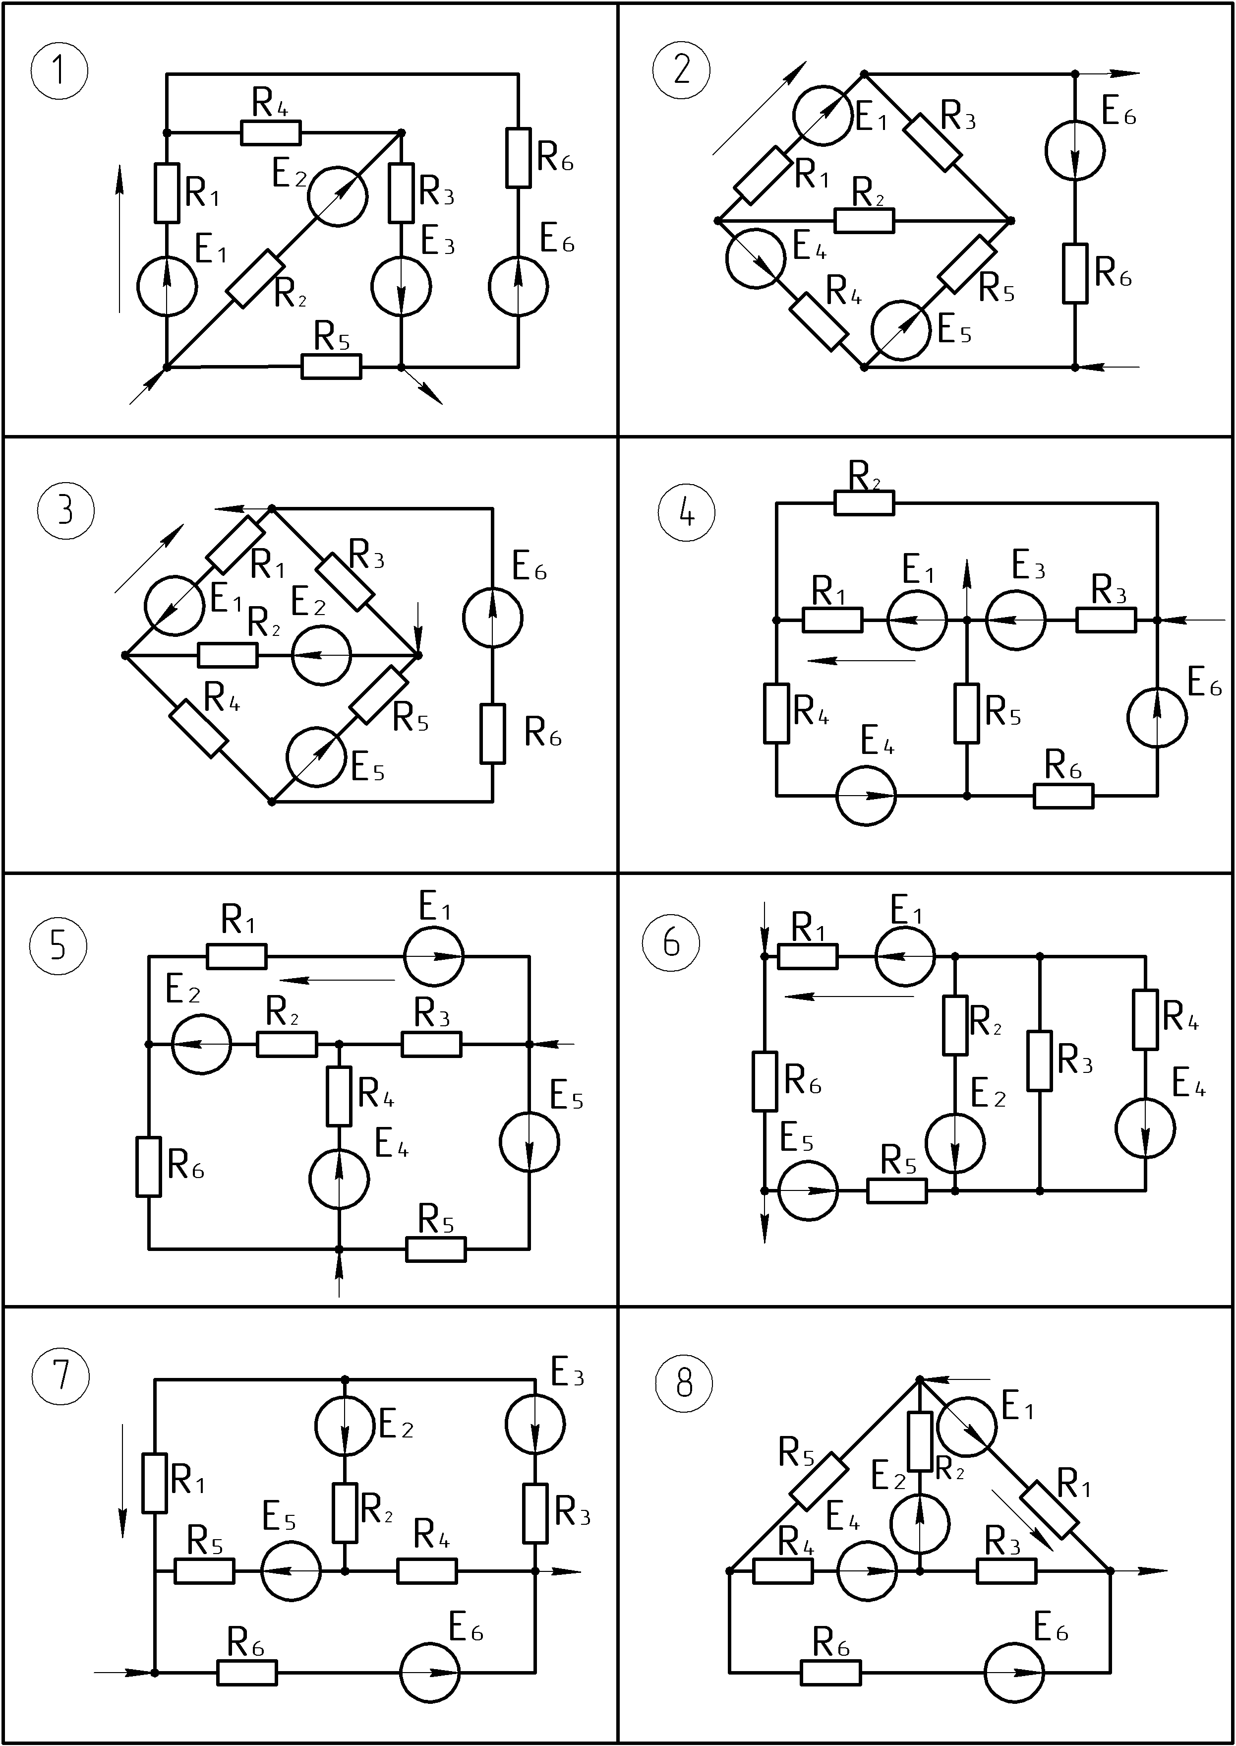
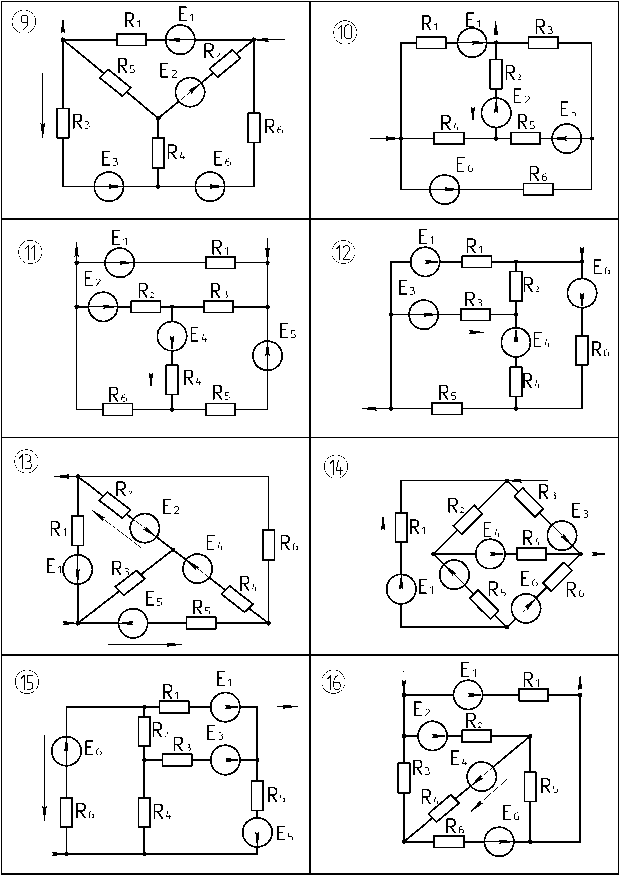

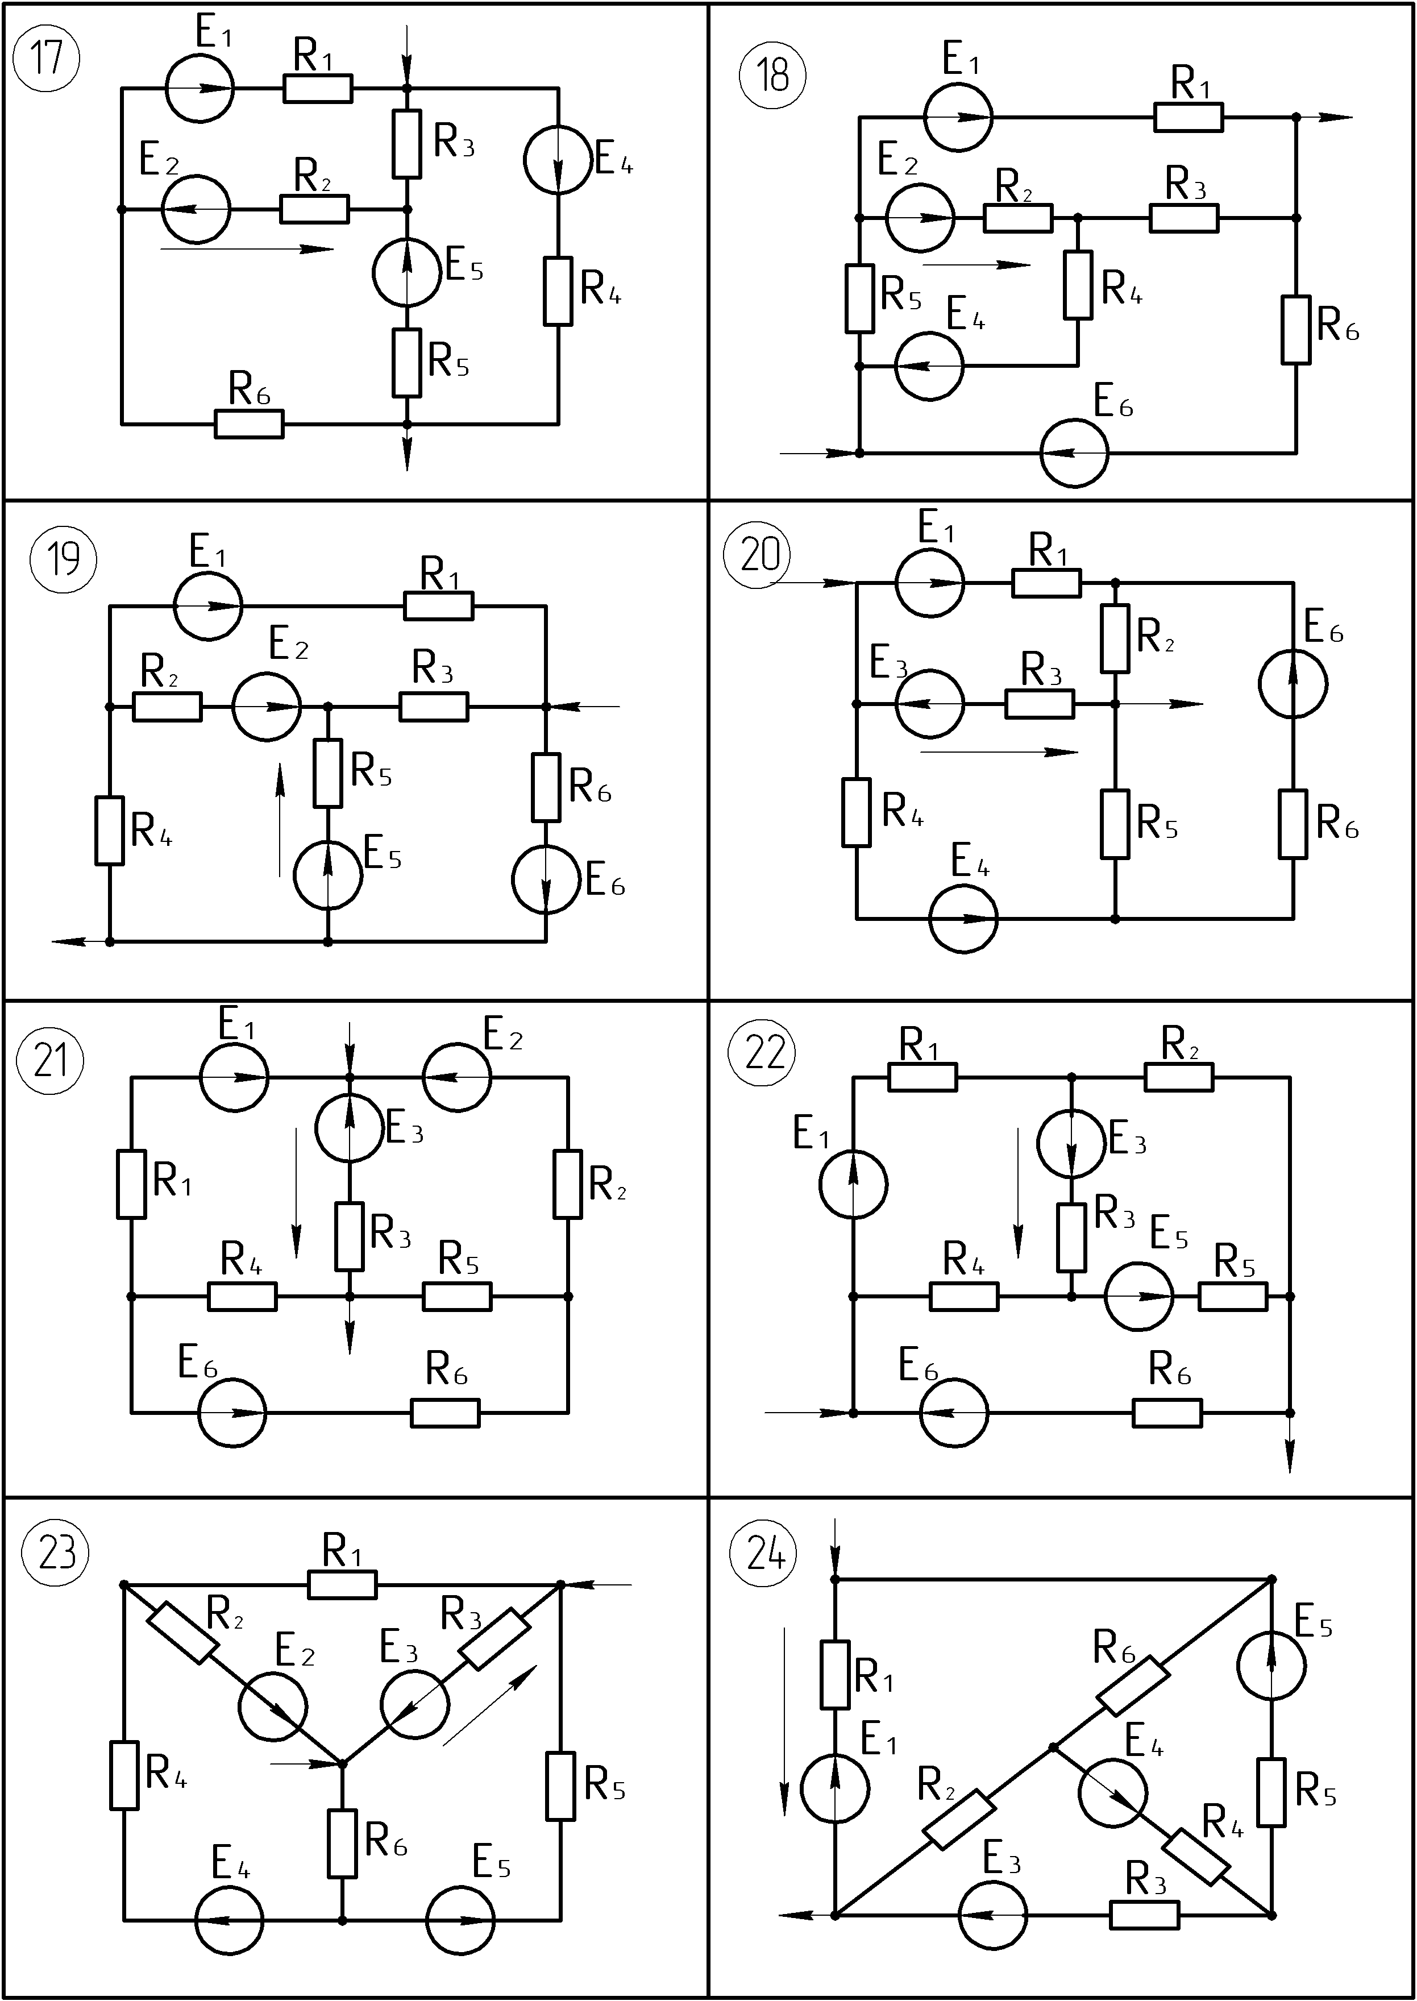
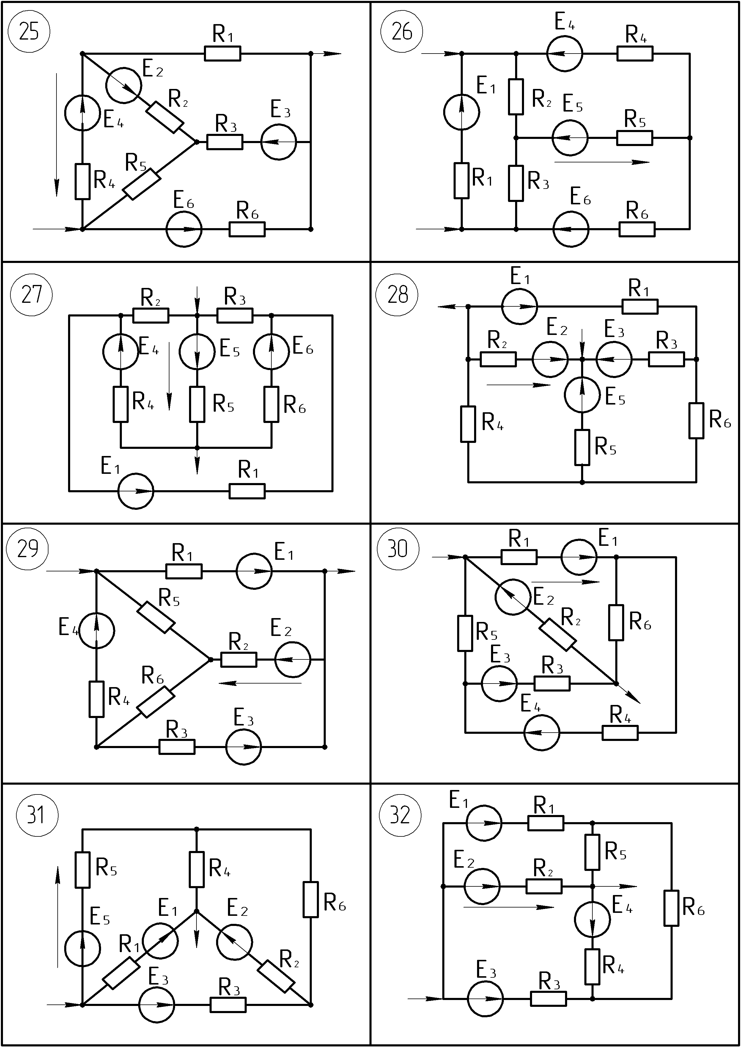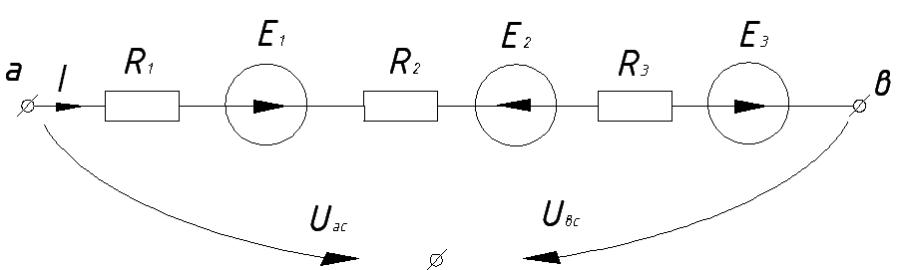

Рис.2
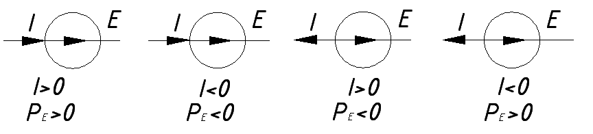

Рис.3
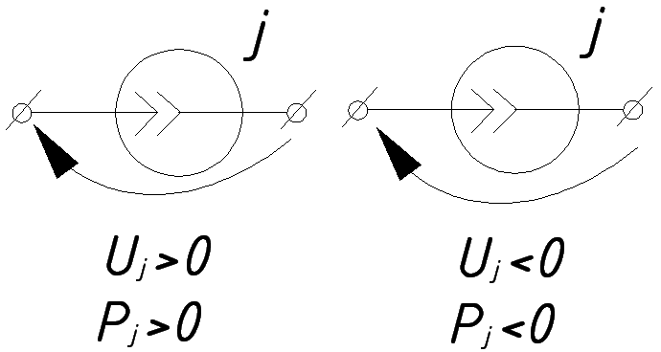

Рис.4
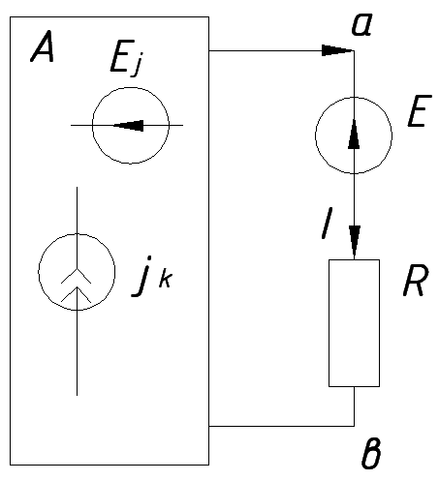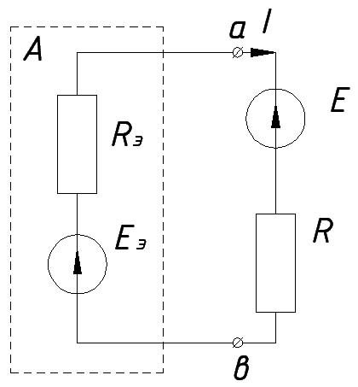
Рис.5
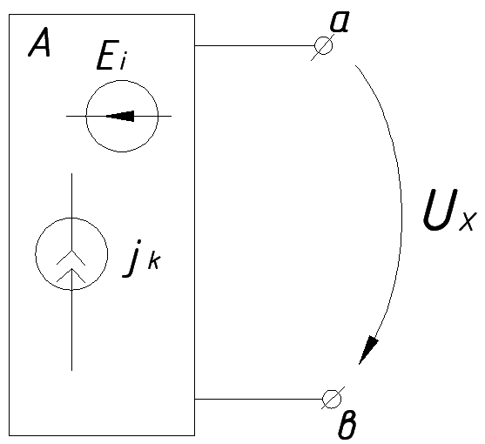
Рис.6

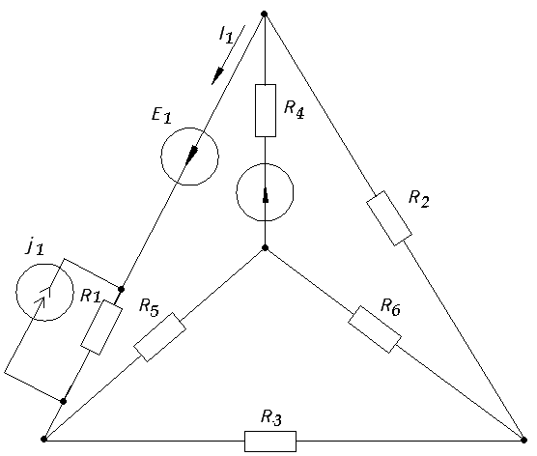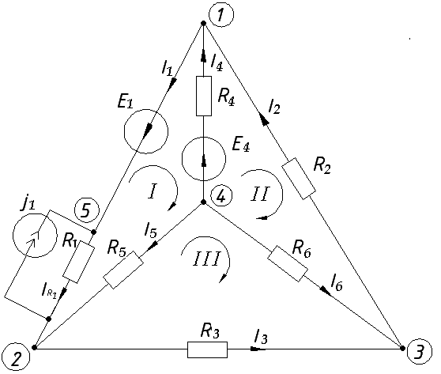
Рис.7 Рис.8

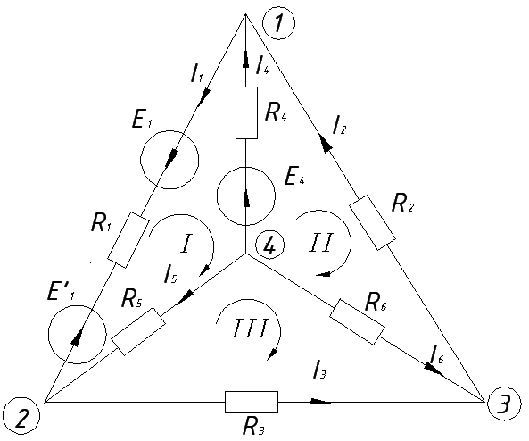

Рис. 9

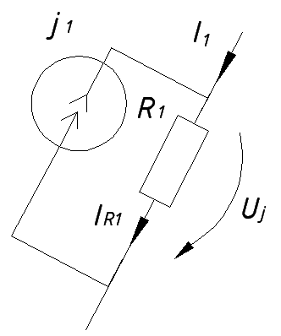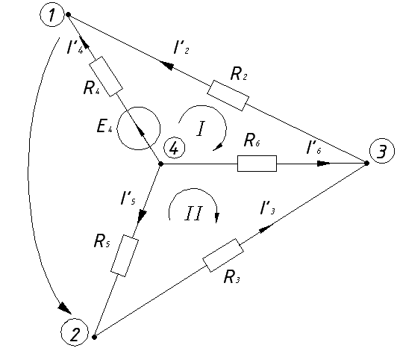
Рис.10 Рис.11
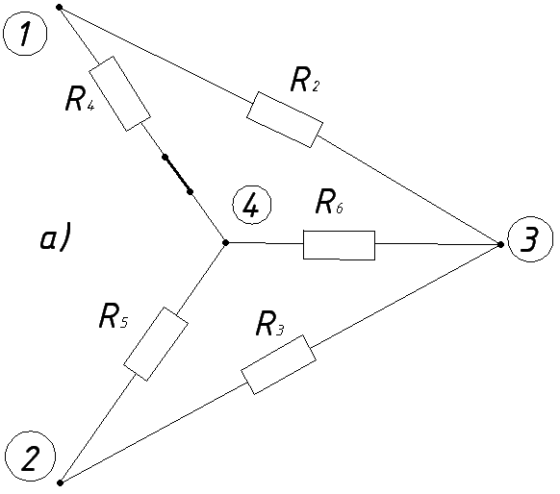

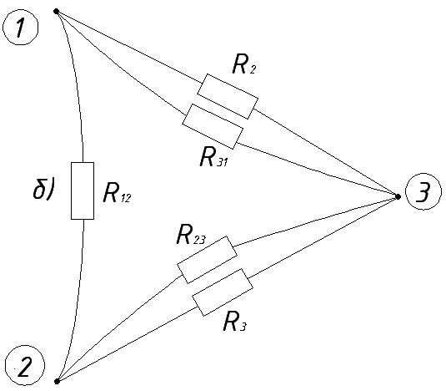

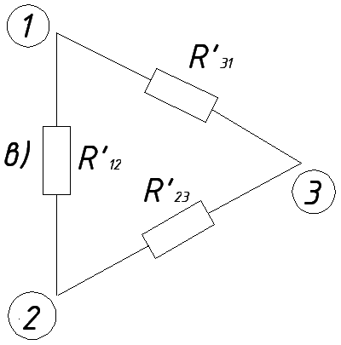

Рис.12

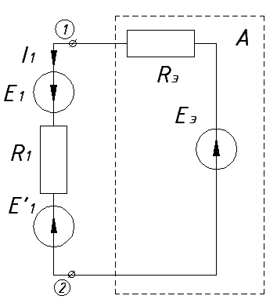

Рис.13
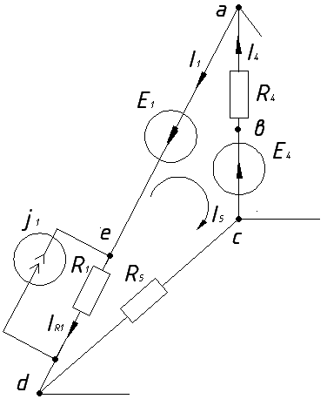

Рис. 14
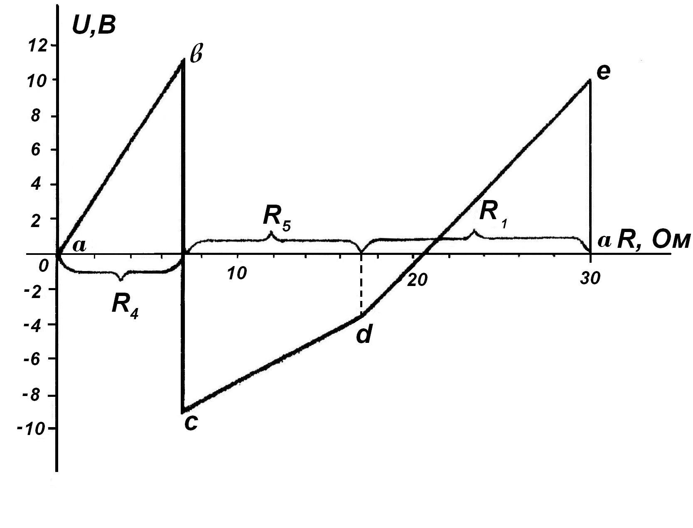

Рис.15

АНАЛИЗ ЛИНЕЙНОЙ ЦЕПИ СИНУСОИДАЛЬНОГО
ТОКА.

I. Задание на расчет
В цепях, схемы которых изображены на рис. I, действуют источники напряжения с ЭДС, изменяющимися во времени по законам:
$e_{A}\left(t\right)=E_{m}\text{sin}\left(ωt+Ψ\right)$;
$e_{B}\left(t\right)=E_{m}\text{cos}\left(ωt+{\text{150}}^{∘}+Ψ\right)$;
$e_{C}\left(t\right)=−E_{m}\text{sin}\left(ωt−{\text{60}}^{∘}+Ψ\right)$.
Параметры ЭДС ($E_{m}$,f и Ψ) и параметры элементов схемы (L, C и R) приведены в таблице.
Требуется:
1. Построить временные графики ЭДС $e_{A}\left(t\right),e_{B}\left(t\right),e_{C}\left(t\right)$.
2. Рассчитать схему (рис. 1) методами контурных токов и межузловых потенциалов.
3. Построить векторную диаграмму токов и топографическую диаграмму напряжений.
4. Определить показания ваттметров:
а) путем вычисления комплексных мощностей;
б) пользуясь диаграммами п.3.
Сравнить сумму показаний ваттметров с мощностью, выделяемых в резисторах цепи.
5. Построить временные графики напряжения и тока, относящихся к одному из ваттметров, и указать угол сдвига фаз $ϕ=Ψ_{u}−Ψ_{i}$.
6. Считая узлы n и N закороченными, произвести расчет полученной схемы, определить любым способом показания ваттметров W1 и W2. Выполнить сравнительный анализ, аналогичный п.4.
7. Полагая, что в цепь из п.6 включены три ваттметра (рис.2), определить любым способом показания и произвести анализ, аналогичный п.4.
8. Построить векторную диаграмму токов и топографическую диаграмму напряжений для схемы рис. 2.
9. Вычислить указанную в последней колонке таблицы электрическую величину для схемы рис.1 методом эквивалентного генератора.

II. Пример расчета
Расчетная схема приведена на рис.3. Параметры элементов: $L_{a}=0,\text{0955}\text{Гн}$, $C_{a}=\text{53},\text{0516}\text{мкФ}$, $L_{b}=0,\text{1114}\text{Гн}$, $R_{c}=\text{40}\text{Ом}$. Параметры источников: $E_{m}=\text{100}\sqrt{2}=\text{141}В$, $f=\text{50}\text{Гц}$, $Ψ=−{\text{45}}^{∘}$.
1.Для построения временных графиков ЭДС преобразуем аналитические выражения для них:
$e_{A}\left(t\right)=\text{100}\sqrt{2}\text{sin}\left(ωt−{\text{45}}^{∘}\right)В;$ $\begin{aligned}e_{B}\left(t\right)=\text{100}\sqrt{2}\text{cos}\left(ωt+{\text{150}}^{∘}−{\text{45}}^{∘}\right)= \\ \text{100}\sqrt{2}\text{sin}\left(ωt+{\text{150}}^{∘}−{\text{45}}^{∘}+{\text{90}}^{∘}\right)\text{==}\text{100}\sqrt{2}\text{sin}\left(ωt−{\text{165}}^{∘}\right)В;\end{aligned}$ $\begin{aligned}e_{C}\left(t\right)=−\text{100}\sqrt{2}\text{sin}\left(ωt−{\text{60}}^{∘}−{\text{45}}^{∘}\right)= \\ \text{100}\sqrt{2}\text{sin}\left(ωt−{\text{60}}^{∘}−{\text{45}}^{∘}+{\text{180}}^{∘}\right)=\text{100}\sqrt{2}\text{sin}\left(ωt+{\text{75}}^{∘}\right)В;\end{aligned}$
Графики $e_{A}\left(t\right),e_{B}\left(t\right),e_{C}\left(t\right)$ приведены на рис.5.
2. Для расчета схемы запишем комплексы ЭДС:
$\begin{aligned}{\underline{E}}_{A}={\text{100}}^{−j{\text{45}}^{∘}}В=\text{100}⋅\text{cos}(−{\text{45}}^{0})+j\text{100}⋅\text{sin}(−{\text{45}}^{0})= \\ =(\text{70},\text{711}−j\text{70},\text{711}) B\end{aligned}$,
${\underline{E}}_{B}={\text{100}}^{−j{\text{165}}^{∘}}=(−\text{96},\text{593}−j\text{25},\text{882}) В$,
${\underline{E}}_{C}={\text{100}}^{j{\text{75}}^{∘}}=(−\text{25},\text{882}+j\text{96},\text{593}) В$.
Находим комплексные сопротивления ветвей: $\begin{aligned}{\underline{z}}_{a}=j\left({ωL}_{a}−\frac{1}{{ωC}_{a}}\right)=j\left(2π\text{50}⋅0,\text{0955}−\frac{1}{2π\text{50}⋅\text{53},\text{0516}⋅{\text{10}}^{−6}}\right)= \\ j\left(\text{30}−\text{60}\right)=−j\text{30}\text{Ом};\end{aligned}$${\underline{z}}_{b}={jωL}_{b}=j2π\text{50}⋅0,\text{1114}=j\text{35}\text{Ом};$ ${\underline{z}}_{c}=R_{c}=\text{40}\text{Ом}$.
Выбираем направление обхода обоих независимых контуров по часовой стрелке и записываем систему уравнений в матричной форме:
, $\left|\begin{matrix}{\underline{z}}_{a}+{\underline{z}}_{b} & −{\underline{z}}_{b} \\ −{\underline{z}}_{b} & {\underline{z}}_{b}+{\underline{z}}_{c}\end{matrix}\right|⋅\left|\begin{matrix}{\underline{I}}_{K1} \\ \overset{}{{\underline{I}}_{K_{2}}}\end{matrix}\right|=\left|\begin{matrix}{\underline{E}}_{A}−\overset{}{{\underline{E}}_{B}} \\ \overset{}{{\underline{E}}_{B}}−\overset{}{{\underline{E}}_{C}}\end{matrix}\right|$
где $\overset{}{{\underline{I}}_{K_{1}}}$и $\overset{}{{\underline{I}}_{K_{2}}}$ - комплексы токов левого и правого независимых контуров.
Подставляя числовые значения, получаем:
$$\left|\begin{matrix}−j\text{30}+j\text{35} & −j\text{35} \\ −j\text{35} & \text{40}+j\text{35}\end{matrix}\right|⋅\left|\begin{matrix}\overset{}{{\underline{I}}_{K_{1}}} \\ \overset{}{{\underline{I}}_{K_{2}}}\end{matrix}\right|=\left|\begin{matrix}\text{100}e^{−j{\text{45}}^{∘}}−\text{100}e^{−j{\text{165}}^{∘}} \\ \text{100}e^{−j{\text{165}}^{∘}}−\text{100}e^{−j{\text{75}}^{∘}}\end{matrix}\right|$$

Или
$$\left|\begin{matrix}j5 & −j\text{35} \\ −j\text{35} & \text{40}+j\text{35}\end{matrix}\right|⋅\left|\begin{matrix}\overset{}{{\underline{I}}_{K_{1}}} \\ \overset{}{{\underline{I}}_{K_{2}}}\end{matrix}\right|=\left|\begin{matrix}\text{173},\text{2051}e^{−j{\text{15}}^{∘}} \\ \text{173},\text{2051}e^{−j{\text{135}}^{∘}}\end{matrix}\right|$$
Решаем систему, пользуясь методом Крамера, для чего находим комплексные определители системы:
$Δ=j5\left(\text{40}+j\text{35}\right)−\left(−j\text{35}\right)\left(−j\text{35}\right)=\text{1068},\text{8779}e^{j\text{10},{\text{78}}^{∘}}{\text{Oм}}^{2};$ $\begin{aligned}Δ_{1}=\left|\begin{matrix}\text{173},\text{2051}e^{−j{\text{15}}^{∘}} & \text{35}e^{−j{\text{90}}^{∘}} \\ \text{173},\text{2051}e^{−j{\text{135}}^{∘}} & \text{53},\text{1507}e^{j\text{41},{\text{19}}^{∘}}\end{matrix}\right|= \\ =\text{173},\text{2051}e^{−j{\text{15}}^{∘}}⋅\text{53},\text{1507}e^{j\text{41},{\text{19}}^{∘}}−\text{35}e^{−j{\text{90}}^{∘}}\text{173},\text{2051}e^{−j{\text{135}}^{∘}}= \\ =\text{9205},\text{9723}e^{j\text{26},{\text{19}}^{∘}}−\text{6062},\text{1785}e^{j{\text{135}}^{∘}}= \\ =\left(\text{8261},\text{1357}+j\text{4062},\text{4574}\right)−\left(−\text{4286},\text{6088}+j\text{4286},\text{6088}\right)= \\ =\text{12547},\text{744}−j\text{224},\text{1514}=\text{12549},\text{745}e^{−j1,{\text{02}}^{∘}}B⋅\text{Oм}\end{aligned}$
$Δ_{2}=\left|\begin{matrix}5e^{−j{\text{90}}^{∘}} & \text{173},\text{2051}e^{−j{\text{15}}^{∘}} \\ \text{35}e^{−j{\text{90}}^{∘}} & \text{173},\text{2051}e^{−j{\text{135}}^{∘}}\end{matrix}\right|=\text{5678},\text{9095}e^{j\text{67},{\text{41}}^{∘}}В⋅\text{Ом}$
Находим комплексы контурных токов:
$${\underline{I}}_{K_{1}}=\frac{Δ_{1}}{Δ}=\frac{\text{12549},\text{745}e^{−j1,{\text{02}}^{∘}}}{\text{1068},\text{8779}e^{j\text{10},{\text{78}}^{∘}}}=\text{11},\text{7410}e^{−j\text{11},8^{∘}}=(\text{11},\text{493}−j2,\text{403}) А$$
${\underline{I}}_{K_{2}}=\frac{Δ_{2}}{Δ}=\frac{\text{5678},\text{9095}e^{j\text{67},{\text{41}}^{∘}}}{\text{1068},\text{8779}e^{j\text{10},{\text{78}}^{∘}}}=5,\text{313}e^{j\text{56},{\text{63}}^{∘}}=(2,\text{923}+4,\text{4375}) А$.
Вычисляем комплексы токов ветвей:
${\overset{}{\underline{I}}}_{A}={\overset{}{\underline{I}}}_{K_{1}}=\text{11},\text{7410}e^{−j\text{11},{\text{80}}^{∘}}А$${\underline{I}}_{B}={\underline{I}}_{K_{2}}−{\underline{I}}_{K_{1}}=5,\text{313}e^{j\text{56},{\text{63}}^{∘}}−\text{11},\text{741}e^{−j\text{11},{\text{80}}^{∘}}=\text{10},\text{9645}e^{j\text{141},{\text{41}}^{∘}}А$${\underline{I}}_{C}=−{\underline{I}}_{K_{2}}=−5,\text{3130}e^{j\text{56},{\text{63}}^{∘}}=5,\text{313}e^{−j\text{123},{\text{37}}^{∘}}А$
Для расчета той же схемы методом межузловых напряжений находим комплекс напряжения смещения нейтрали (рис.6):$\begin{aligned}{\underline{U}}_{\text{nN}}=\frac{\frac{\overset{}{{\underline{E}}_{A}}}{\underline{z_{a}}}+\frac{\overset{}{{\underline{E}}_{B}}}{\underline{z_{b}}}+\frac{\overset{}{{\underline{E}}_{C}}}{\underline{z_{c}}}}{\frac{1}{{\underline{z}}_{a}}+\frac{1}{{\underline{z}}_{b}}+\frac{1}{{\underline{z}}_{c}}}=\frac{\frac{\text{100}e^{−j{\text{45}}^{∘}}}{\text{30}e^{−j{\text{90}}^{∘}}}+\frac{\text{100}e^{−j{\text{165}}^{∘}}}{\text{35}e^{j{\text{90}}^{∘}}}+\frac{\text{100}e^{j{\text{75}}^{∘}}}{\text{40}e^{j0^{∘}}}}{j\frac{1}{\text{30}}+j\frac{1}{\text{35}}+\frac{1}{\text{40}}}= \\ =\frac{2,\text{357}+j2,\text{357}−0,\text{739}+j2,\text{76}+0,\text{647}+j2,\text{415}}{j0,\text{0333}−j0,\text{0286}+0,\text{025}}=\frac{2,\text{265}+j7,\text{532}}{0,\text{025}+0,\text{0048}}= \\ =\frac{7,\text{865}e^{j\text{73},{\text{27}}^{0}}}{0,\text{0251}e^{j\text{10},{\text{78}}^{0}}}=\text{309},\text{0238}e^{j\text{62},{\text{48}}^{∘}}=(\text{142},\text{7823}+j\text{274},\text{0602})В\end{aligned}$
Вычисляем комплексы токов ветвей, пользуясь обобщенным законом $\begin{aligned}{\underline{I}}_{A}=\frac{{\underline{E}}_{A}−{\underline{U}}_{\text{nN}}}{{\underline{z}}_{a}}=\frac{\text{70},\text{711}−j\text{70},\text{711}−\text{142},\text{7823}−j\text{274},\text{0602}}{\text{30}e^{−j{\text{90}}^{∘}}}= \\ =\frac{−\text{72},\text{076}−j\text{344},\text{778}}{\text{30}e^{−j{\text{90}}^{0}}}=\frac{\text{352},\text{231}e^{−j\text{101},{\text{81}}^{0}}}{\text{30}e^{−j{\text{90}}^{0}}}\text{11},\text{7408}e^{−j\text{11},{\text{81}}^{∘}}А;\end{aligned}$$\begin{aligned}{\underline{I}}_{B}=\frac{{\underline{E}}_{B}−{\underline{U}}_{\text{nN}}}{{\underline{z}}_{b}}=\frac{−\text{96},\text{593}−j\text{25},\text{882}−\text{142},\text{7823}−j\text{274},\text{0602}}{\text{35}e^{j{\text{90}}^{∘}}}= \\ =\frac{−\text{239},\text{379}−j\text{299},\text{949}}{\text{35}e^{j{\text{90}}^{0}}}=\frac{\text{383},\text{761}e^{−j\text{128},\text{59}}}{\text{35}e^{j{\text{90}}^{0}}}=\text{10},\text{9643}e^{j\text{141},{\text{41}}^{∘}}А;\end{aligned}$$\begin{aligned}{\underline{I}}_{C}=\frac{{\underline{E}}_{C}−{\underline{U}}_{\text{nN}}}{{\underline{z}}_{c}}=\frac{\text{25},\text{882}+j\text{96},\text{593}−\text{142},\text{7823}+j\text{274},\text{0602}}{\text{40}}= \\ \frac{−\text{116},\text{905}−j\text{177},\text{475}}{\text{40}}=\frac{\text{212},\text{519}e^{−j\text{123},\text{37}}}{\text{40}}=5,\text{313}e^{−j\text{123},{\text{37}}^{∘}}А\text{.}\end{aligned}$ Как видим, результаты расчета обоими методами совпадают.
3. Для построения топографической диаграммы вычисляем действующие значения напряжений элементов схемы:
$U_{L_{a}}=X_{L_{a}}I_{A}=\text{30}⋅\text{11},\text{741}=\text{352},\text{23}В;$ $U_{C_{a}}=X_{C_{a}}I_{A}=\text{60}⋅\text{11},\text{741}=\text{704},\text{46}В\text{.}$ Откуда заключаем, что к конденсат приложено огромное напряжение:
$U_{L_{b}}=X_{L_{b}}I_{B}=\text{35}⋅\text{10},\text{9645}=\text{383},\text{7575}В;$$U_{R_{C}}=X_{C}I_{C}=\text{40}⋅5,\text{313}=\text{212},\text{52}В\text{.}$
Предполагая, что точка N имеет нулевой потенциал, помещаем ее в начало координат на комплексной плоскости (рис.7). Выбираем масштабы по току и напряжению:$m_{I}=2\frac{А}{\text{см}}$,$m_{U}=\text{40}\frac{В}{\text{см}}$.
Строим векторы $\overset{}{{\underline{E}}_{A}},\overset{}{{\underline{E}}_{B}},\overset{}{{\underline{E}}_{C}}$, получая на плоскости точки a, b и c соответственно. Строим векторы $\overset{}{{\underline{I}}_{A}},\overset{}{{\underline{I}}_{B}},\overset{}{{\underline{I}}_{C}}$.
Находим положение точки n на плоскости, для чего, пользуясь значением $\overset{}{{\underline{U}}_{\text{nN}}}$, проводим из начала координат линию под углом $Ψ_{U_{\text{nN}}}=\text{62},{\text{48}}^{∘}$ и вдоль нее, откладываем отрезок длиной $U_{\text{nN}}=\text{309},\text{0238}\underset{}{\overset{}{}}В$ в выбранном масштабе. Соединяем с точкой n точки а, в и c, получая соответственно векторы комплексов напряжений $\overset{}{{\underline{U}}_{a}}$,$\overset{}{{\underline{U}}_{b}}$$\overset{}{{\underline{U}}_{c}}$. Замечаем при этом, что вектор $\overset{}{{\underline{U}}_{b}}$ совпадает с вектором $\overset{}{{\underline{U}}_{L_{b}}}$, а вектор $\overset{}{{\underline{U}}_{c}}$- с вектором $\overset{}{{\underline{U}}_{R_{С}}}$. Однако в ветви а имеется два элемента – индуктивность $L_{a}$ и емкость $C_{a}$, которые отделены один от другого точкой К. Находим местоположение этой точки на плоскости, проводя из точки n линию, перпендикулярную вектору $\overset{}{{\underline{I}}_{A}}$, в направлении опережения (против часовой стрелки относительно вектора $\overset{}{{\underline{I}}_{A}}$), откладывая отрезок$\overset{}{{\underline{U}}_{L_{a}}}=\text{352},\text{23}\underset{}{\overset{}{}}В$. Из точки К проводим линию перпендикулярную вектору $\overset{}{{\underline{I}}_{A}}$ (она совпадает с предыдущей линией), и в направлении отставания от вектора $\overset{}{{\underline{I}}_{A}}$ откладываем отрезок длиной $U_{C_{a}}$. При этом убеждаемся, что попали в точку а.
4. Обмотка по напряжению ваттметра $W_{1}$ находится под напряжением, комплекс которого $\overset{}{{\underline{U}}_{\text{ba}}}$, а по токовой обмотке протекает ток, комплекс которого $\overset{}{{\underline{I}}_{B}}$. Находим комплексную мощность ${\tilde{S}}_{1}$:
$$\begin{aligned}{\tilde{S}}_{1}=S_{1}e^{{jϕ}_{1}}={\overset{}{\underline{U}}}_{\text{ba}}{\overset{}{I}}_{B}=\left({\overset{}{\underline{E}}}_{B}−{\underline{E}}_{A}\right){\overset{}{I}}_{B}= \\ =\left(\text{100}e^{−j\text{165}}−\text{100}e^{−j\text{45}}\right)\text{10},\text{9645}e^{−j\text{141},{\text{41}}^{∘}}= \\ =\text{1899},\text{0726}e^{j\text{23},{\text{59}}^{∘}}=(\text{1740},\text{3424}+j\text{760},\text{0582})\text{ВА}\end{aligned}$$
Аналогично получаем значение мощности $\begin{aligned}{\tilde{S}}_{2}=S_{2}e^{{jϕ}_{2}}={\overset{}{\underline{U}}}_{\text{ca}}{\overset{}{I}}_{C}=\left({\overset{}{\underline{E}}}_{C}−{\overset{}{\underline{E}}}_{A}\right){\overset{}{I}}_{C}= \\ =\left(\text{100}e^{j\text{75}}−\text{100}e^{−j\text{45}}\right)5,\text{313}e^{j\text{123},{\text{37}}^{∘}}= \\ =\text{920},\text{1867}e^{−j\text{131},{\text{63}}^{∘}}=(−\text{611},\text{2542}−j\text{687},\text{8313})\text{ВА}\end{aligned}$
Вывод: ваттметр $W_{1}$ показывает 1740,3424 Вm, ваттметр $W_{2}$ показывает – 611,2542 Вm (его стрелка отклоняется влево).
Алгебраическая сумма показаний ваттметров:
$P=P_{1}+P_{2}=\text{1740},\text{3424}−\text{611},\text{2542}=\text{1129},\text{088}\text{Вт}$
Мощность, рассеиваемая единственным резистором в цепи: $P_{R_{C}}=R_{C}I_{C}^{2}=\text{40}⋅5,{\text{313}}^{2}=\text{1129},\text{1882}\text{Вт},$
т.е. по показаниям двух ваттметров можно определить активную мощность цепи.
Показания ваттметров можно определить, пользуясь диаграммами (рис.7). Для этого находим углы, составляемые векторами $\overset{}{{\underline{U}}_{\text{ba}}}$ и $\overset{}{{\underline{I}}_{B}}$ векторами $\overset{}{{\underline{U}}_{\text{ca}}}$ и $\overset{}{{\underline{I}}_{C}}$ соответственно, замечая при этом, что угол $ϕ_{2}$ - тупой. Измерения транспортиром дают следующие результаты: $ϕ_{1}=\text{23},5^{∘}$; $ϕ_{2}={\text{131}}^{∘}$. Измерения линейкой длин векторов дают действующие значения соответствующих напряжений и токов: $U_{\text{ba}}=4,\text{35}\text{см}⋅\text{40}\frac{В}{\text{см}}=\text{174}В;$$I_{B}=5,4\text{см}⋅2\frac{А}{\text{см}}=\text{10},8А;$$U_{\text{ca}}=4,\text{35}\text{см}⋅\text{40}\frac{В}{\text{см}}=\text{174}В;$$I_{C}=2,\text{65}\text{см}⋅2\frac{А}{\text{см}}=5,3А\text{.}$
Вычисляем активные мощности:
$P_{1}=U_{\text{ba}}I_{B}\text{cos}ϕ_{1}=\text{174}⋅\text{10},8⋅0,\text{9171}=\text{1723},\text{41}\text{Вт};$ $P_{2}=U_{\text{сa}}I_{С}\text{cos}ϕ_{2}=\text{174}⋅5,3\left(−0,\text{6561}\right)=−\text{605},\text{06}\text{Вт};$ $P=P_{1}+P_{2}=\text{1723},\text{41}−\text{605},\text{06}=\text{1118},\text{35}\text{Вт}\text{.}$
Относительная ошибка определения активной мощности цепи с помощью диаграмм:
$δ=\frac{\left|P−P_{R_{C}}\right|}{P_{R_{C}}}\text{100}\text{\%}=\frac{\left|\text{1118},\text{35}−\text{1129},\text{1188}\right|}{\text{1129},\text{1188}}\text{100}\text{\%}=1\text{\%}$т.е. достаточно малая.
5. Электрические величины, относящиеся к первому ваттметру, - это напряжение $U_{\text{ba}}$ и ток$i_{B}$. Так как ${\overset{}{\underline{U}}}_{\text{ba}}=\text{173},\text{2051}e^{j{\text{165}}^{∘}}В$ то амплитуда этого напряжения
$U_{m_{\text{ba}}}=U_{\text{ba}}\sqrt{2}=\text{173},\text{2051}\sqrt{2}=\text{244},\text{949}В$
и начальная фаза $Ψ_{U_{\text{ba}}}={\text{165}}^{∘}$.
Аналогично находим
$I_{m_{B}}=\text{10},\text{9645}\sqrt{2}=\text{15},\text{5038}А$ , $Ψ_{i_{B}}=\text{141},{\text{41}}^{∘}$.
Временные графики величин $u_{\text{вa}}$и $i_{B}$ приведены на рис.8. Их аналитические выражения:
$u_{\text{вa}}\left(t\right)=\text{244},\text{949}\text{sin}\left(\text{314}t+{\text{165}}^{∘}\right)В$$i_{B}\left(t\right)=\text{15},\text{5038}\text{sin}\left(\text{314}t+\text{141},{\text{41}}^{∘}\right)А{}_{}^{}{}$.
6. При закорачивании узлов n и N комплексы токов в ветвях находим, пользуясь законом Ома: ${\underline{I}}_{A}=\frac{{\overset{}{\underline{E}}}_{A}}{{\underline{z}}_{a}}=\frac{\text{100}e^{−j{\text{45}}^{∘}}}{\text{30}e^{−j{\text{90}}^{∘}}}=3,\text{3333}e^{j{\text{45}}^{∘}}=(2,\text{357}+j2,\text{357})А;$ ${\underline{I}}_{B}=\frac{{\overset{}{\underline{E}}}_{B}}{{\underline{z}}_{b}}=\frac{\text{100}e^{−j{\text{165}}^{∘}}}{\text{35}e^{−j{\text{90}}^{∘}}}=2,\text{8571}e^{j{\text{105}}^{∘}}=(−0,\text{739}+j2,\text{76})А$${\overset{}{\underline{I}}}_{C}=\frac{{\overset{}{\underline{E}}}_{C}}{{\underline{z}}_{c}}=\frac{\text{100}e^{j{\text{75}}^{∘}}}{\text{40}}=2,5e^{j{\text{75}}^{∘}}=(0,\text{647}+j2,\text{415})А\text{.}$
Действующее значение тока $i_{N}$, протекающего в проводе, соединяющем узлы n и N:
$$\begin{aligned}{\overset{}{\underline{I}}}_{N}={\overset{}{\underline{I}}}_{A}+{\overset{}{\underline{I}}}_{B}+{\overset{}{\underline{I}}}_{C}=2,\text{357}+j2,\text{357}−0,\text{739}+j2,\text{76}+0,\text{647}+j2,\text{415}= \\ 2,\text{265}+j7,\text{532}=7,\text{8645}e^{j\text{73},{\text{27}}^{∘}}А\text{.}\end{aligned}$$
Для определения показаний ваттметров находим соответствующие комплексные мощности: $\begin{aligned}{\tilde{S}}_{1}=P_{1}+{\text{jQ}}_{1}={\overset{}{\underline{U}}}_{\text{ba}}{\overset{}{I}}_{А}=\text{173},\text{2051}e^{j{\text{165}}^{∘}}⋅2,\text{8571}e^{−j{\text{105}}^{∘}}= \\ =\text{494},\text{8643}e^{j{\text{45}}^{∘}}=\text{349},\text{9185}+j\text{349},\text{9185}\text{ВА};\end{aligned}$$\begin{aligned}{\tilde{S}}_{2}=P_{2}+{\text{jQ}}_{2}={\underline{U}}_{\text{ca}}{\overset{}{I}}_{C}=\text{173},\text{2051}e^{j{\text{105}}^{∘}}⋅2,5e^{−j{\text{75}}^{∘}}= \\ =\text{433},\text{0128}e^{j{\text{30}}^{∘}}=\text{375},\text{0001}+j\text{216},\text{5064}\text{ВА}\text{.}\end{aligned}$
Сумма показаний ваттметров:
$$P=P_{1}+P_{2}=\text{349},\text{9185}+\text{375},\text{0001}=\text{724},\text{9186}\text{Вт}\text{.}$$
Мощность, рассеиваемая резистором $R_{C}$: $P_{R_{C}}=R_{C}I_{C}^{2}=\text{40}⋅{2,5}^{2}=\text{250}\text{Вт}$,
т.е. $P≠P_{R_{C}}$, из чего делаем вывод – с помощью двух ваттметров невозможно определить активную мощность цепи с закорочен-ными узлами n и N.
7. Активную мощность цепи можно измерить с помощью трех ваттметров, схема включения которых приведена на рис.2. Убедимся в этом:
$$\begin{aligned}{\tilde{S}}_{1}=P_{1}+{\text{jQ}}_{1}={\underline{E}}_{A}{\overset{}{I}}_{B}=\text{100}e^{−j{\text{45}}^{∘}}⋅3,\text{3333}e^{−j{\text{45}}^{∘}}= \\ =\text{333},\text{3333}e^{−j{\text{90}}^{∘}}=0−j\text{333},\text{3333}\text{ВА}\end{aligned}$$
$$\begin{aligned}{\tilde{S}}_{2}=P_{2}+{\text{jQ}}_{2}={\underline{E}}_{B}{\overset{}{I}}_{B}=\text{100}e^{−j{\text{165}}^{∘}}⋅2,\text{8571}e^{−j{\text{105}}^{∘}}= \\ =\text{285},\text{71}e^{j{\text{90}}^{∘}}=0+j\text{285},\text{71}\text{ВА}\end{aligned}$$
$$\begin{aligned}{\tilde{S}}_{3}=P_{3}+{\text{jQ}}_{3}={\overset{}{\underline{E}}}_{C}{\overset{}{I}}_{C}=\text{100}e^{j{\text{75}}^{∘}}⋅2,5e^{−j{\text{75}}^{∘}}= \\ =\text{250}e^{j0^{∘}}=\text{250}+j0\text{ВА}\end{aligned}$$
т.е. сумма показаний трех ваттметров равна мощности резистора $R_{C}$(см.п.6).
8. На рис.9 изображена комплексная схема замещения цепи, расчет которой проведен в п.6. Находим действующие значения напряжений элементов:
$U_{L_{a}}=X_{L_{a}}I_{A}=\text{30}⋅3,\text{3333}=\text{100}В;$ $U_{C_{a}}=X_{C_{a}}I_{A}=\text{60}⋅3,\text{3333}=\text{200}В;$$U_{a}=E_{A}=X_{A}I_{A}=\text{30}⋅3,\text{3333}=\text{100}В;$$U_{L_{b}}=U_{b}=E_{B}=X_{L_{b}}I_{B}=\text{35}⋅2,\text{8571}=\text{100}В;$$U_{R_{C}}=U_{c}=E_{C}=R_{C}I_{C}=\text{40}⋅2,5=\text{100}В$.
Так как точки n и N закорочены, то их потенциалы одинаковы. Принимаем эти потенциалы равными нулю и помещаем точки n и N в начало координат на комплексной плоскости (рис.10). Последовательность построения диаграмм остается такой же, как и в п.3.
9. Пусть требуются определить ток $i_{A}$ в схеме на рис.1. Выделяем ветвь схемы с исковым током , а оставшуюся часть схемы представляем эквивалентным генератором с параметрами и ${\underline{z}}_{Э}$(рис.11). Для определения этих параметров находим комплекс напряжения холостого хода ${\underline{U}}_{\text{XX}}$ активного двухполюсника (рис.12) и его комплексное сопротивление относительно точек n и N. Записываем уравнение по 2-ому закону Кирхгофа:

$−{\overset{}{\underline{U}}}_{\text{ХХ}}+{\text{jX}}_{L_{b}}\underline{I}=−{\overset{}{\underline{E}}}_{B}$откуда ${\underline{U}}_{\text{ХХ}}={\text{jX}}_{L_{b}}\overset{}{\underline{I}}+{\overset{}{\underline{E}}}_{B}$
Находим комплекс тока:
$$\begin{aligned}\underline{I}=\frac{{\overset{}{\underline{E}}}_{C}{\overset{}{−\underline{E}}}_{B}}{R_{C}+{\text{jX}}_{L_{b}}}=\frac{\text{25},\text{882}+j\text{96},\text{593}+\text{96},\text{593}+j\text{25},\text{882}}{\text{40}+j\text{35}}= \\ =\frac{\text{122},\text{475}+j\text{122},\text{475}}{\text{53},\text{151}e^{j{\text{45}}^{0}}}=\frac{\text{173},\text{206}e^{j\text{45}}}{\text{53},\text{151}e^{j{\text{45}}^{0}}}=3,\text{2588}e^{j3,{\text{81}}^{∘}}А\text{.}\end{aligned}$$

Тогда
$\begin{aligned}{\overset{}{\underline{U}}}_{\text{ХХ}}=\text{35}e^{j{\text{90}}^{∘}}⋅3,\text{2588}e^{j3,{\text{81}}^{∘}}+\text{100}e^{−j{\text{165}}^{∘}}= \\ =−\text{104},\text{1797}+j\text{87},\text{9235}В\end{aligned}$.
Вычисляем эквивалентное сопротивление:
$$\begin{aligned}{\underline{z}}_{Э}=\frac{R_{C}⋅{\text{jX}}_{\text{Lb}}}{R_{C}+{\text{jX}}_{\text{Lb}}}=\frac{\text{40}⋅\text{35}e^{j{\text{90}}^{∘}}}{\text{40}+j\text{35}}=\text{26},\text{3402}e^{j\text{48},{\text{81}}^{∘}}= \\ =\text{17},\text{3451}+j\text{19},\text{8230}\text{Ом}\text{.}\end{aligned}$$
Комплекс тока$i_{А}$ находим по схеме рис.11 на основании закона Ома:
$\begin{aligned}{\overset{}{\underline{I}}}_{A}=\frac{{\underline{E}}_{A}−{\overset{}{\underline{E}}}_{Э}}{{\underline{z}}_{a}+{\underline{z}}_{Э}}=\frac{\text{70},\text{7107}−j\text{70},\text{7107}+\text{104},\text{1797}−j\text{87},\text{9235}}{−j\text{30}+\text{17},\text{3451}+j\text{19},\text{8230}}= \\ \frac{\text{174},\text{89}−j\text{158},\text{633}}{\text{17},\text{345}−j\text{10},\text{177}}=\frac{\text{236},\text{116}e^{−j\text{42},{\text{21}}^{0}}}{\text{20},\text{11}e^{−j\text{30},4^{0}}}=\text{11},\text{7411}e^{−j\text{11},{\text{81}}^{∘}}А\end{aligned}$ что совпадает с найденными в п.2 значениями.
Окончательно имеем:
$$i_{A}\left(t\right)=\text{16},\text{6044}\text{sin}\left(\text{314}⋅t−\text{11},{\text{81}}^{∘}\right)А$$

№  вар. | Рис. |  |  |  |  | $$L_{в}$$
№  вар. | Рис. | В | Гц | Град. | мГн
1 | 2 | 3 | 4 | 5 | 6 | 7 | 8
1 |  | 200 | 50 | -60 | - | 222,8 | -
2 |  | 250 | 60 | 90 | - | - | 106,1
3 |  | 275 | 100 | -45 | 31,83 | 47,75 | -
4 |  | 100 | 150 | 75 | 79,58 | - | -
5 |  | 120 | 60 | -30 | 159,1 | 53,05 | -
6 |  | 150 | 100 | 60 | 31,83 | 103,4 | -
7 |  | 300 | 150 | -15 | - | - | 42,44
8 |  | 350 | 50 | 45 | - | 254,6 | 63,66
9 |  | 250 | 100 | 15 | - | 47,75 | -
10 |  | 275 | 150 | -105 | - | - | 42,44
11 |  | 100 | 50 | 30 | 63,66 | 79,58 | -
12 |  | 120 | 60 | -120 | 159,1 | - | -
13 |  | 150 | 150 | 105 | 53,05 | 21,22 | -
14 |  | 300 | 50 | -135 | 63,66 | 111,4 | -
15 |  | 350 | 60 | 120 | - | - | 172,4

 |  |  |  |  |  | Эл. вел-на | № вар.
мкФ |  |  | Ом |  |  | Эл. вел-на | № вар.
9 | 10 | 11 | 12 | 13 | 14 | 15 | 16
35,37 | - | - | 30 | - | 100 |  | 1
- | 37,89 | - | 50 | - | 10 |  | 2
28,94 | - | - | - | 10 | 26 |  | 3
- | - | 11,79 | 25 | 60 | 30 | $$u_{\text{cn}}$$ | 4
- | - | 66,31 | - | 50 | 10 |  | 5
19,89 | - | - | - | - | 70 |  | 6
106,1 | 21,22 | - | 30 | - | 10 |  | 7
45,47 | - | - | - | 25 | 90 |  | 8
39,79 | - | - | 10 | - | 25 |  | 9
- | 21,22 | - | 30 | - | 10 |  | 10
63,66 | - | - | - | 10 | 45 |  | 11
- | - | 66,31 | 20 | 50 | 10 |  | 12
- | - | 26,53 | - | 60 | 15 |  | 13
79,58 | - | - | - | - | 40 |  | 14
176,8 | 37,89 | - | 55 | - | 25 |  | 15

1 | 2 | 3 | 4 | 5 | 6 | 7 | 8
16 |  | 275 | 100 | -150 | - | 135,3 | 39,79
17 |  | 100 | 150 | 90 | - | 26,52 | -
18 |  | 120 | 60 | -45 | - | - | 159,1
19 |  | 150 | 100 | 75 | 31,83 | 103,4 | -
20 |  | 300 | 150 | -30 | 42,44 | - | -
21 |  | 350 | 50 | 60 | 95,49 | 15,91 | -
22 |  | 200 | 100 | -15 | 31,83 | 47,75 | -
23 |  | 250 | 150 | 45 | - | - | 66,84
24 |  | 275 | 50 | 15 | - | 111,5 | 31,83
25 |  | 120 | 60 | -105 | - | 172,4 | -
26 |  | 150 | 150 | 30 | - | - | 79,58
27 |  | 300 | 50 | -120 | 63,66 | 254,6 | -
28 |  | 350 | 60 | 105 | 172,4 | - | -
29 |  | 200 | 100 | -135 | 135,3 | 39,79 | -
30 |  | 250 | 50 | 120 | 63,66 | 95,49 | -
31 |  | 275 | 60 | -150 | - | - | 172,4
32 |  | 100 | 100 | -60 | - | 47,75 | 79,58

9 | 10 | 11 | 12 | 13 | 14 | 15 | 16
17,68 | - | - | - | 30 | 75 |  | 16
23,58 | - | - | 15 | - | 35 |  | 17
- | 66,31 | - | 50 | - | 20 |  | 18
19,89 | - | - | - | 25 | 70 |  | 19
- | - | 21,22 | 10 | 30 | 20 |  | 20
- | - | 127,3 | - | 20 | 5 |  | 21
26,52 | - | - | - | - | 20 |  | 22
106,1 | 37,89 | - | 30 | - | 12 |  | 23
159,1 | - | - | - | 15 | 40 |  | 24
37,89 | - | - | 20 | - | 55 |  | 25
- | 11,79 | - | 60 | - | 25 |  | 26
35,37 | - | - | - | 30 | 90 |  | 27
- | - | 37,89 | 25 | 55 | 30 |  | 28
- | - | 17,68 | - | 75 | 25 |  | 29
70,73 | - | - | - | - | 20 |  | 30
132,6 | 40,81 | - | 55 | - | 25 |  | 31
39,79 | - | - | - | 5 | 20 |  | 32

1 | 2 | 3 | 4 | 5 | 6 | 7 | 8
33 |  | 180 | 60 | -30 | - | 112,8 | -
34 |  | 350 | 50 | 45 | - | - | 154,1
35 |  | 400 | 100 | -30 | 39,89 | 63,6 | -
36 |  | 280 | 60 | 40 | 135,8 | 150,4 | -
37 |  | 320 | 100 | 10 | - | - | 42,44
38 |  | 450 | 60 | 30 | - | 104,5 | 60,6
39 |  | 380 | 100 | 25 | - | 58,5 | -
40 |  | 375 | 50 | -75 | - | - | 102,5
41 |  | 220 | 60 | -10 | 100,6 | 80,58 | -
42 |  | 320 | 120 | 120 | 50,1 | - | -
43 |  | 250 | 50 | 75 | 103,5 | 50,22 | -
44 |  | 400 | 50 | -135 | 63,66 | 50,4 | -
45 |  | 250 | 60 | 20 | - | - | 102,4
46 |  | 275 | 50 | -15 | - | 155,5 | 66,9
47 |  | 250 | 60 | 90 | - | 102,5 | -
48 |  | 320 | 100 | -45 | - | - | 110,1
49 |  | 450 | 120 | 75 | 34,83 | 20,4 | -

9 | 10 | 11 | 12 | 13 | 14 | 15 | 16
55,3 | - | - | 40 | - | 35 |  | 33
- | 106,8 | - | 30 | - | 25 |  | 34
- | - | 100,3 | - | 30 | 30 | $$u_{\text{bn}}$$ | 35
152,8 | - | - | - | - | 50 |  | 36
56,1 | 21,22 | - | 20 | - | 15 |  | 37
45,5 | - | - | - | 25 | 50 |  | 38
49,5 | - | - | 20 | - | 35 |  | 39
- | 52,22 | - | 40 | - | 20 |  | 40
83,66 | - | - | - | 20 | 50 |  | 41
- | - | 36,3 | 10 | 50 | 20 |  | 42
- | - | 66,53 | - | 50 | 25 |  | 43
79,58 | - | - | - | - | 30 |  | 44
146,8 | 37,89 | - | 35 | - | 20 |  | 45
25,68 | - | - | - | 25 | 55 |  | 46
40,58 | - | - | 25 | - | 40 |  | 47
- | 56,31 | - | 40 | - | 20 |  | 48
19,89 | - | - | - | 25 | 50 |  | 49

1 | 2 | 3 | 4 | 5 | 6 | 7 | 8
50 |  | 300 | 50 | -50 | 102,4 | - | -
51 |  | 400 | 60 | 30 | 125,4 | 55,9 | -
52 |  | 250 | 100 | -35 | 31,83 | 47,75 | -
53 |  | 300 | 50 | 45 | - | - | 126,8
54 |  | 375 | 100 | 15 | - | 50,5 | 31,83
55 |  | 320 | 60 | -75 | - | 172,4 | -
56 |  | 450 | 150 | 20 | - | - | 79,58
57 |  | 250 | 60 | -100 | 43,8 | 154,6 | -
58 |  | 275 | 50 | 10 | 172,4 | - | -
59 |  | 300 | 100 | -35 | 65,3 | 20,79 | -
60 |  | 350 | 150 | 20 | 33,66 | 95,49 | -
61 |  | 400 | 60 | -20 | - | - | 67,89
62 |  | 375 | 100 | 15 | - | 50,5 | 31,83
63 |  | 480 | 50 | -50 | - | 55,9 | -
64 |  | 300 | 120 | -30 | - | - | 47,75
65 |  | 300 | 100 | 45 | - | 20,79 | -
66 |  | 350 | 150 | -45 | - | - | 33,66

9 | 10 | 11 | 12 | 13 | 14 | 15 | 16
- | - | 64,22 | 10 | 40 | 20 |  | 50
- | - | 127,3 | - | 30 | 20 | $$i_{в}$$ | 51
26,52 | - | - | - | - | 20 |  | 52
156,1 | 68,89 | - | 30 | - | 22 | $$i_{в}$$ | 53
109,1 | - | - | - | 25 | 30 |  | 54
67,89 | - | - | 25 | - | 50 |  | 55
- | 25,79 | - | 60 | - | 25 |  | 56
65,37 | - | - | - | 20 | 60 |  | 57
- | - | 67,89 | 20 | 45 | 30 |  | 58
- | - | 34,68 | - | 45 | 25 |  | 59
70,73 | - | - | - | - | 30 | $$i_{с}$$ | 60
68,89 | 156,1 | - | 20 | - | 35 |  | 61
109,1 | - | - | - | 25 | 30 |  | 62
127,3 | - | - | 35 | - | 40 | $$i_{a}$$ | 63
- | 36,3 | - | 45 | - | 35 | $$i_{в}$$ | 64
34,68 | - | - | 40 | - | 80 | $$i_{c}$$ | 65
- | 70,73 | - | 60 | - | 35 | $$u_{\text{bn}}$$ | 66

1 | 2 | 3 | 4 | 5 | 6 | 7 | 8
67 |  | 380 | 50 | 15 | 172,4 | 150,75 | -
68 |  | 320 | 60 | 35 | 79,58 | - | -
69 |  | 220 | 50 | -60 | 159,1 | 126,8 | -
70 |  | 250 | 60 | 35 | 159,1 | 103,4 | -
71 |  | 280 | 100 | -45 | - | - | 20,79
72 |  | 250 | 60 | 25 | - | 154,6 | 63,66
73 |  | 300 | 150 | 40 | - | 47,75 | -
74 |  | 250 | 100 | -55 | - | - | 20,79
75 |  | 400 | 150 | 15 | 33,66 | 20,79 | -
76 |  | 220 | 50 | -45 | 159,1 | - | -
77 |  | 350 | 100 | -15 | 20,79 | 33,66 | -
78 |  | 250 | 60 | -45 | 63,66 | 154,6 | -
79 |  | 280 | 150 | 60 | - | - | 79,58
80 |  | 350 | 60 | -50 | - | 20,79 | 63,66

9 | 10 | 11 | 12 | 13 | 14 | 15 | 16
80,94 | - | - | - | 20 | 35 |  | 67
- | - | 127,3 | 35 | 45 | 25 | $$u_{\text{cn}}$$ | 68
- | - | 100,3 | - | 45 | 30 |  | 69
80,94 | - | - | - | - | 55 | $$u_{\text{bn}}$$ | 70
67,89 | 109,1 | - | 45 | - | 20 |  | 71
55,47 | - | - | - | 35 | 60 | $$u_{\text{bn}}$$ | 72
39,79 | - | - | 40 | - | 55 |  | 73
- | 70,73 | - | 50 | - | 30 |  | 74
34,68 | - | - | - | 30 | 25 | $$u_{\text{cn}}$$ | 75
- | - | 70,73 | 30 | 45 | 20 |  | 76
- | - | 70,73 | - | 45 | 25 | $$u_{\text{an}}$$ | 77
67,89 | - | - | - | - | 50 | $$i_{a}$$ | 78
127,3 | 80,94 | - | 45 | - | 35 | $$u_{\text{bn}}$$ | 79
70,73 | - | - | - | 20 | 55 |  | 80

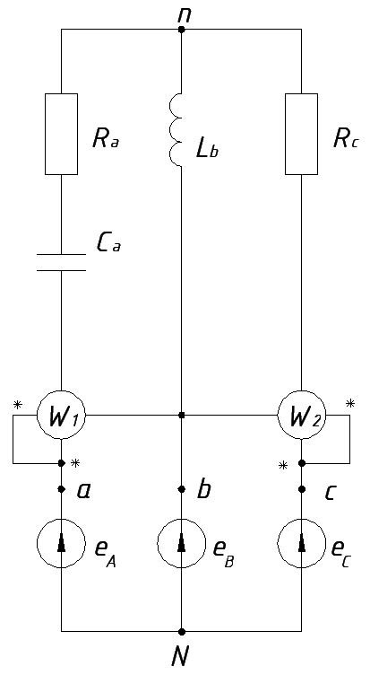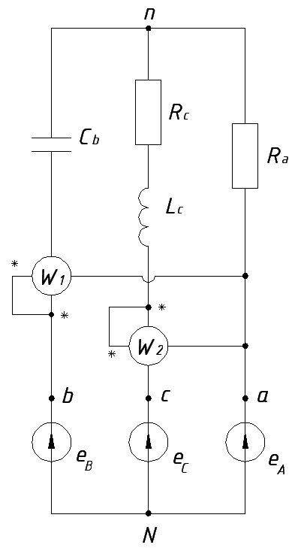
а) b)

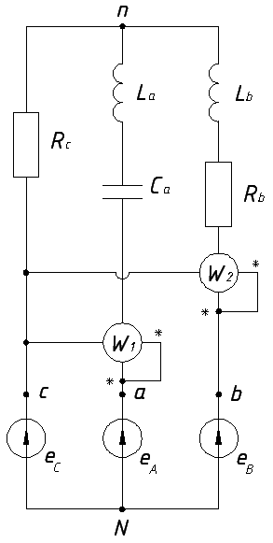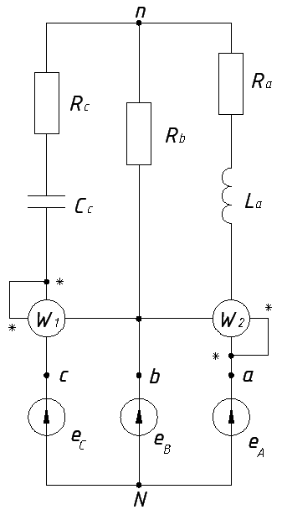
- d)

Рис.1

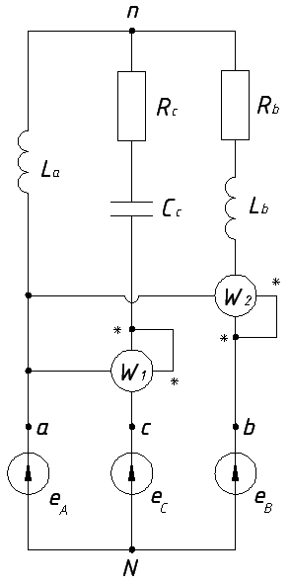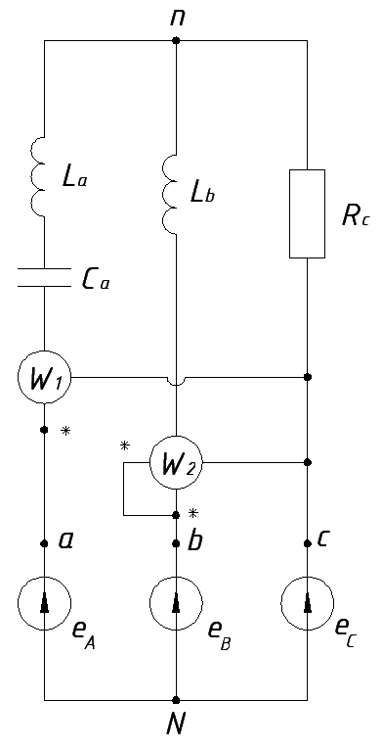
е) f)
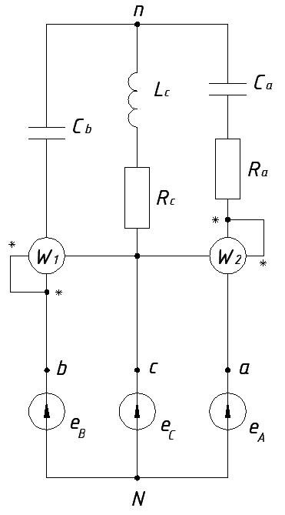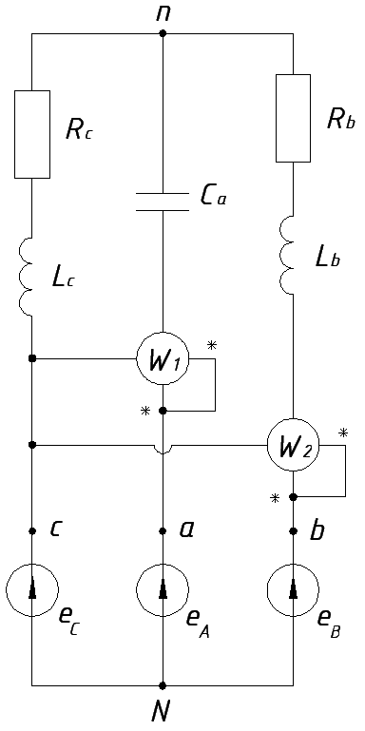
g) h)

Рис. 1 (продолжение)
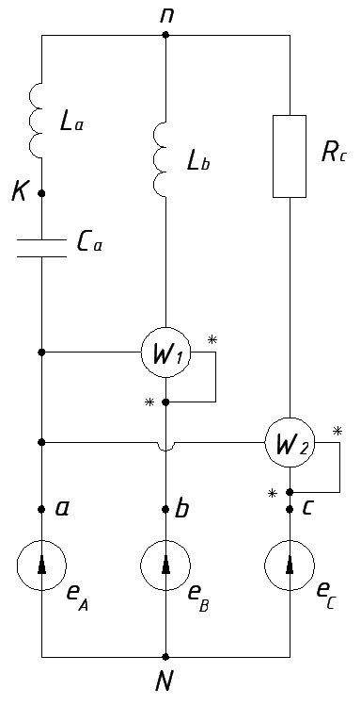 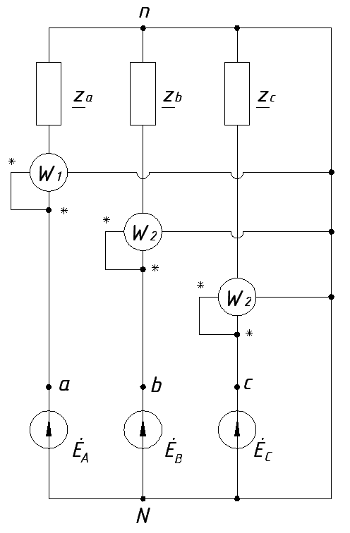 Рис. 3 Рис. 4

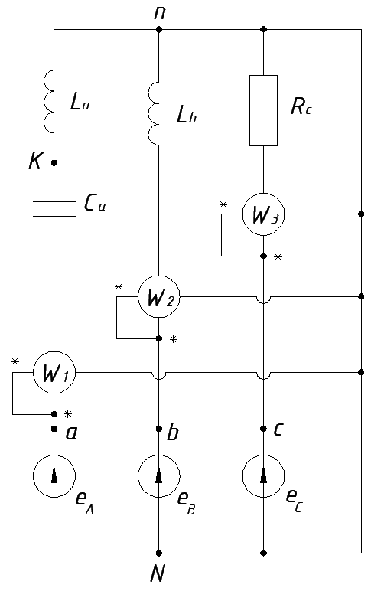

Рис. 4
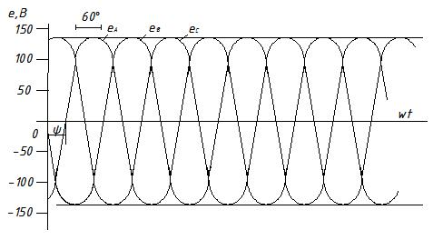

Рис. 5

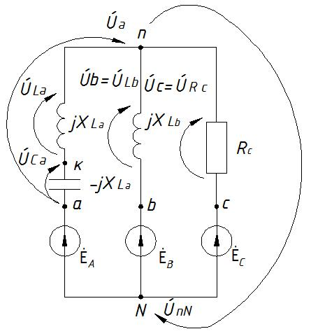

Рис. 6

$$m_{U}=\text{40} B/{\text{cм}}, m_{I}=4A/{\text{см}}\text{.}$$
Рис. 7
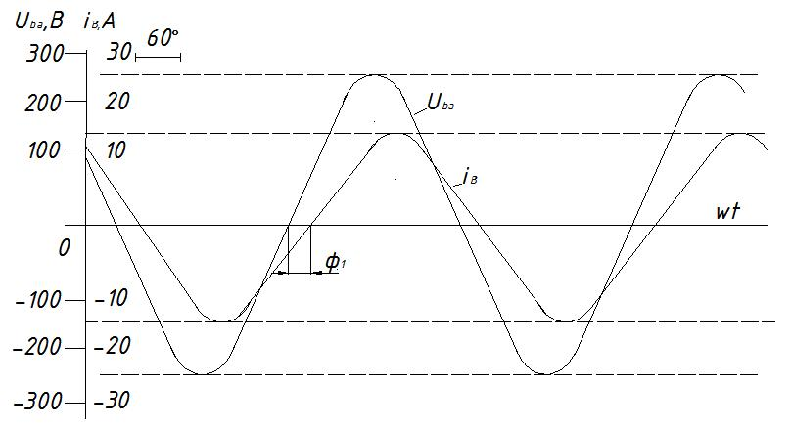 Рис. 8
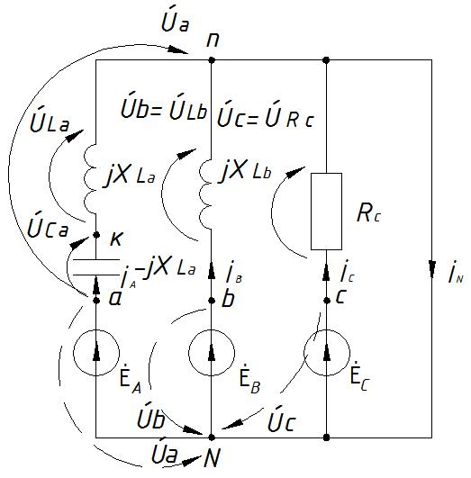

Рис.

Рис. 9

$$m_{U}=\text{28} B/{\text{cм}}, m_{I}=1,4A/{\text{см}}\text{.}$$
Рис. 10
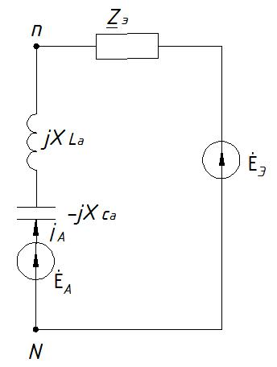
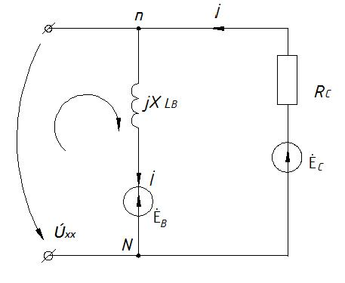

Рис.11 Рис. 12

Рис. 11

РАСЧЕТ ПЕРЕХОДНЫХ ПРОЦЕССОВ В ЛИНЕЙНОЙ ЦЕПИ.
I .Задание на расчет (цепь постоянного тока)
Электрические цепи изображены на рис. 1. К цепям приложено напряжение $u(t)$. График приведен на рис. 2. Для всех вариантов задания:
E = 10B, L = 1мГн, С = 10мкФ.
Таблица содержит вариант задания, сопротивление постоянных резисторов, номер переменного резистора, тип переходного процесса и требуемую для расчета переходную электрическую величину .
Требуется:
1. Подобрать такое значение сопротивление переменного резистора, которое обеспечивает заданный тип переходного процесса.
2. Рассчитать классическим методом переходной процесс для указанной электрической величины в предположении, что входное напряжение действует $τ$ сек. Величина и вид входного напряжения u(t) задается преподавателем .
3. Рассчитать тот же переходной процесс операторным методом, пользуясь найденными в п.2 начальными условиями
.4. Построить график изменения искомой величины в интервале от t = 0 до t = 3T₀ ( $T_{0}$ - период собственных колебаний) в случае колебательного процесса и от t = 0 до t = 4$τ$ в случае апериодических процессов.
Примечание 1. В таблице буквами обозначены: А – апери
одический, ПА – предельный апериодический и К – колеба-тельный переходные процессы.
5. Если приложено напряжение $u(t)=E_{m}\text{sin}ωt$.В этом случае требуемое значение электрической величины определять при закорачивании сопротивления $R_{1}$ во всех схемах приведенных на рис.1, кроме схемы 7 - закорачивается сопротивление $R_{3}$, и схемы 8 - закорачивается сопротивление $R_{2}$. Частота тока f = 2500Гц.
№  вар. | №  риc. | R₁ | R₂ | R₃ | Тип  проц. | Эл.  вел |  | №  вар. | №  рис. | R₁ | R₂ | R₃ | Тип  проц. | Эл.  вел.
1 | 6 | - | 20 | 30 | А | u_{ab} |  | 14 | 2 | 10 | - | 30 | K | i_{R}
2 | 5 | 10 | - | 30 | ПА | i_{c} |  | 15 | 1 | 10 | 20 | - | А | u_{ab}
3 | 4 | 10 | 20 | - | К | I_{R} |  | 16 | 6 | - | 20 | 30 | К | i_{R}
4 | 3 | 10 | - | 30 | ПА | u_{ab} |  | 17 | 5 | 10 | - | 30 | А | u_{ab}
5 | 2 | 10 | - | 30 | К | i_{c} |  | 18 | 4 | 10 | 20 | - | ПА | i_{c}
6 | 1 | 10 | 20 | - | А | i_{R} |  | 19 | 3 | 10 | - | 30 | А | i_{R}
7 | 6 | - | 20 | 30 | К | u_{ab} |  | 20 | 2 | 10 | - | 30 | ПА | u_{ab}
8 | 5 | 10 | - | 30 | А | i_{c} |  | 21 | 1 | 10 | 20 | - | К | i_{c}
9 | 4 | 10 | 20 | - | ПА | i_{R} |  | 22 | 6 | - | 20 | 30 | ПА | i_{R}
10 | 3 | 10 | - | 30 | А | u_{ab} |  | 23 | 5 | 10 | - | 30 | К | u_{ab}
11 | 2 | 10 | - | 30 | ПА | i_{c} |  | 24 | 4 | 10 | 20 | - | А | i_{c}
12 | 1 | 10 | 20 | - | К | i_{R} |  | 25 | 3 | 10 | - | 30 | К | i_{R}
13 | 6 | - | 20 | 30 | ПА | u_{ab} |  | 26 | 2 | 10 | - | 30 | А | u_{ab}
27 | 5 | 10 | - | 30 | К | i_{c} |  | 48 | 1 | 10 | 20 | - | ПА | i_{c}
28 | 4 | 10 | 20 | - | А | i_{R} |  | 49 | 6 | - | 20 | 30 | А | i_{R}
29 | 3 | 10 | - | 30 | К | u_{ab} |  | 50 | 5 | 10 | - | 30 | ПА | u_{ab}
30 | 2 | 10 | - | 30 | А | i_{c} |  | 51 | 4 | 10 | 20 | - | К | i_{c}
31 | 1 | 10 | 20 | - | ПА | i_{R} |  | 52 | 3 | 10 | - | 30 | ПА | i_{R}
32 | 6 | - | 20 | 30 | А | u_{ab} |  | 53 | 2 | 10 | - | 30 | К | u_{ab}
33 | 5 | 10 | - | 30 | ПА | i_{c} |  | 54 | 1 | 10 | 20 | - | А | i_{c}
34 | 4 | 10 | 20 | - | К | i_{R} |  | 55 | 12 | 10 | 20 | - | А | i_{R}
35 | 3 | 10 | - | 30 | ПА | i_{c} |  | 56 | 11 | 10 | - | 30 | ПА | u_{ab}
36 | 2 | 10 | - | 20 | K | i_{R} |  | 57 | 10 | 10 | 20 | - | К | i_{c}
37 | 1 | 10 | 20 | - | ПА | u_{ab} |  | 58 | 9 | 10 | - | 30 | ПА | i_{R}
38 | 6 | - | 20 | 30 | К | i_{c} |  | 59 | 8 | - | 20 | 30 | К | u_{ab}
39 | 5 | 10 | - | 30 | A | i_{R} |  | 60 | 7 | 10 | - | 30 | А | i_{c}
40 | 4 | 10 | 20 | - | ПА | u_{ab} |  | 61 | 12 | 10 | 20 | - | К | i_{R}
41 | 3 | 10 | - | 30 | K | i_{c} |  | 62 | 11 | 10 | - | 30 | А | u_{ab}
42 | 2 | 10 | - | 30 | ПА | i_{R} |  | 63 | 10 | 10 | 20 | - | ПА | i_{c}
43 | 1 | 10 | 20 | - | K | u_{ab} |  | 64 | 9 | 10 | - | 30 | А | i_{R}
44 | 6 | - | 20 | 30 | A | i_{c} |  | 65 | 8 | - | 20 | 30 | ПА | u_{ab}
45 | 5 | 10 | - | 30 | ПА | i_{R} |  | 66 | 7 | 10 | - | 30 | К | i_{c}
46 | 4 | 10 | 20 | - | K | u_{ab} |  | 67 | 12 | 10 | 20 | - | ПА | i_{R}
47 | 3 | 10 | - | 30 | ПА | i_{c} |  | 68 | 11 | 10 | - | 30 | К | u_{ab}
№  вар | №  риc. | R₁ | R₂ | R₃ | Тип  проц. | Эл.  вел |  | №  вар | №  рис. | R₁ | R₂ | R₃ | Типпроц | Эл. Вел.
69 | 10 | 10 | 20 | - | А | i_{c} |  | 81 | 10 | - | 20 | 30 | ПА | i_{c}
70 | 9 | 10 | - | 30 | К | i_{R} |  | 82 | 9 | 10 | - | 30 | А | i_{R}
71 | 8 | - | 20 | 30 | А | u_{ab} |  | 83 | 8 | 10 | 20 | - | ПА | u_{ab}
72 | 7 | 10 | - | 30 | ПА | i_{c} |  | 84 | 7 | 10 | - | 30 | К | i_{c}
73 | 12 | 10 | 20 | - | А | i_{R} |  | 85 | 12 | 10 | 20 | - | ПА | i_{R}
74 | 11 | 10 | - | 30 | ПА | u_{ab} |  | 86 | 11 | 10 | - | 30 | К | u_{ab}
75 | 10 | 10 | 20 | - | К | i_{c} |  | 87 | 10 | - | 20 | 30 | А | i_{c}
76 | 9 | 10 | - | 30 | ПА | i_{R} |  | 88 | 9 | 10 | - | 30 | К | i_{R}
77 | 8 | - | 20 | 30 | К | u_{ab} |  | 89 | 8 | 10 | 20 | - | А | u_{ab}
78 | 7 | 10 | - | 30 | А | i_{c} |  | 90 | 7 | 10 | - | 30 | ПА | i_{c}
79 | 7 | 10 | - | 30 | ПА | i_{c} |  | 91 | 8 | 10 | 20 | - | А | u_{ab}
80 | 12 | 10 | 20 | - | А | i_{R} |  | 92 | 7 | 10 | - | 30 | ПА | i_{c}

Примечание 2. Номер варианта задается преподавателем. График напряжения u(t) приведен на рис. 2.
II.Теоретические положения классического метода.
Переходной ток i(t) (или напряжение) в любой ветви линейной цепи находится в виде суммы двух слагаемых
i(t) = i_{пр}(t) + i_{св}(t),
где i_{пр}(t) – принужденная (вынужденная) составляющая тока;
i_{св}(t) – его свободная составляющая.
Принужденная составляющая определяется расчетом цепи в установившемся режиме любым из известных методов (по законам Кирхгофа, методом контурных токов, методом узловых напряжений и т.д.). Свободная составляющая тока возникает в результате перехода цепи от одного установившегося режима к другому, вызванного любым переключением в цепи.
Для определенности предположим, что характеристическое уравнение имеет второй порядок. Тогда в зависимости от типа корней характеристического уравнения, различается и тип переходного процесса и вид записи i_{св}(t).
а) Апериодический процесс.
Корни характеристического уравнения разные и действительные.
$i_{\text{св}}(t)=A_{1}e^{p_{1}t}+A_{2}e^{p_{2}t}$.
б) Предельный апериодический процесс.
Корни кратные: р₁=р₂=р.
$i_{\text{св}}(t)=e^{\text{pt}}(A_{1}+A_{2}t)$.
в) Колебательный процесс.
Корни комплексно-сопряженные: $p_{1,2}=−α±{jω}_{0}$
$i_{\text{св}}(t)=e^{−α⋅t}(A_{1}\text{cos}ω_{0}t+A_{2}\text{sin}ω_{0}t)$
Для определения постоянных интегрирования А₁ и А₂ необходимо:
- Записать переходной ток в виде:
$i(t)=i_{\text{пр}}(t)+A_{1}e^{p_{1}t}+A_{2}e^{p_{2}t}$, (1)
$i(t)=i_{\text{пр}}(t)+e^{\text{pt}}(A_{1}+A_{2}t)$ (2)
или
$i(t)=i_{\text{пр}}(t)+e^{−α⋅t}(A_{1}\text{cos}ω_{0}t+A_{2}\text{sin}ω_{0}t)$. (3)
2) Продифференцировать записанные выражения:
$\frac{\text{di}}{\text{dt}}=\frac{{\text{di}}_{\text{пр}}}{\text{dt}}+A_{1}p_{1}e^{p_{1}t}+A_{2}p_{2}e^{p_{2}t}$,
$\frac{\text{di}}{\text{dt}}=\frac{{\text{di}}_{\text{пр}}}{\text{dt}}+A_{1}{\text{pe}}^{\text{pt}}+A_{2}e^{\text{pt}}+{\text{tA}}_{2}{\text{pe}}^{\text{pt}}$,
$\begin{aligned}\frac{\text{di}}{\text{dt}}=\frac{{\text{di}}_{\text{пр}}}{\text{dt}}−{αe}^{−α⋅t}(A_{1}\text{cos}ω_{0}t+A_{2}\text{sin}ω_{0}t)+ \\ +e^{−α⋅t}(−A_{1}ω_{0}\text{sin}ω_{0}t+A_{2}ω_{0}\text{cos}ω_{0}t)\end{aligned}$.
3) Записать выражение тока и его производной для момента времени t=0₊
$\begin{aligned}\left\{i(0_{+})=i_{\text{пр}}(0_{+})+A_{1}+A_{2}, | \right.\end{aligned}$ (4)
$\begin{aligned}\left\{i(0_{+})=i_{\text{пр}}(0_{+})+A_{1}, | \right.\end{aligned}$ (5)
$\begin{aligned}i(0_{+})=i_{\text{пр}}(0_{+})+A_{1}, \\ \frac{\text{di}}{\text{dt}}|_{0_{+}}=\frac{{\text{di}}_{\text{пр}}}{\text{dt}}|_{0_{+}}−{αA}_{1}+ω_{0}A_{2}\text{.}\end{aligned}$ (6)
В выражения (4- 6) входят начальные значения тока $i(0_{+})$ и его производной $\frac{\text{di}}{\text{dt}}|_{0_{+}}$. Для вычисления $i(0_{+})$ необходимо:
1) Найти величины $i_{L}(0_{−})$ и $u_{C}(0_{−})$ путем расчета установившегося процесса в цепи до коммутации (переключения).
2) Записать начальные условия для независимых электрических величин $i_{L}$ и $u_{C}$, пользуясь законами коммутации.
i_{L}(0₊)=i_{L}(0₋) , u_{C}(0₊)=u_{C}(0₋).
3) Записать уравнения по законам Кирхгофа для цепи в момент времени t=0₊ , следующей за коммутацией. При этом не записывать уравнения по второму закону Кирхгофа для контура, содержащего ветвь с индуктивностью.
4) Подставить в уравнения Кирхгофа величины $i_{L}(0_{+})$ и $u_{C}(0_{+})$. Решая уравнения, найти $i(0_{+})$.
К сожалению, не существует аналогичных общих приемов для определения начального значения производной искомого тока $\frac{\text{di}}{\text{dt}}|_{0_{+}}$. Рекомендуется записать уравнения Кирхгофа для произвольного t после коммутации и продифференцировать их, пытаясь получить di/dt через известные величины.
Следует иметь в виду, что производные независимых величин
$\frac{{\text{di}}_{L}}{\text{dt}}|_{0_{+}},\frac{{\text{du}}_{C}}{\text{dt}}|_{0+}$
получаются просто:
$\frac{{\text{di}}_{L}}{\text{dt}}|_{0_{+}}=\frac{u_{L}(0_{+})}{L};{}_{}^{}{}\frac{{\text{du}}_{C}}{\text{dt}}|_{0+}=\frac{i_{C}(0_{+})}{C}$,
а значения u_{L}(0₊) и i_{C}(0₊) определяются путем решения уравнения Кирхгофа (см.п.4).
Последовательность расчета переходного процесса такова:
- Определить i_{пр} .

- Записать характеристическое уравнение цепи и найти его корни. Для этого в после коммутационной схеме удалить источники (закоротить источники напряжения и разорвать источники тока), оборвать любую ветвь полученной схемы, записать выражение эквивалентного комплексного сопротивления $\underline{z}(jω)$ относительно точек разрыва, множитель $jω$ заменить оператором p. Полученное таким образом выражение приравнять к нулю:
Z(p)=0,
что и определяет характеристическое уравнение.
Найти корни характеристического уравнения.
- Записать переходную величину в виде (1), (2) или (3).

- Продифференцировать записанную величину
$\frac{\text{di}}{\text{dt}}=\frac{{\text{di}}_{\text{пр}}}{\text{dt}}+\frac{{\text{di}}_{\text{св}}}{\text{dt}}$
- Записать систему (4), (5) или (6)
$\begin{aligned}i(0_{+})=i_{\text{пр}}(0_{+})+i_{\text{св}}(0_{+}), \\ \frac{\text{di}}{\text{dt}}|_{0_{+}}=\frac{{\text{di}}_{\text{пр}}}{\text{dt}}|_{0_{+}}+\frac{{\text{di}}_{\text{св}}}{\text{dt}}|_{0_{+}}\end{aligned}$ (7)
- Найти $i(0_{+})$,
- Найти $\frac{\text{di}}{\text{dt}}|_{0_{+}}$.
- Подставить значения $i(0_{+})$ и $\frac{\text{di}}{\text{dt}}|_{0_{+}}$в систему (7) и решить ее относительно А₁ и А₂.

- Записать одно из выражений (1 - 3) для переходной величины с учетом найденных постоянных А₁ и А₂.

III. Пример расчета переходного процесса классическим
методом.

Пусть требуется определить переходную величину i(t) в цепи (рис. 3.) при воздействия на неё напряжения, форма которого указана на рис. 2.
E=20B, L=1мГн, С=10мкФ, R₂=10 Ом, R₃=30Ом.
В заданной схеме переменным резистором является R₁. Найдем то значение его сопротивления, при которых возможны разные типы переходного процесса. Для этого исключаем источник и разрываем любую ветвь. Выгоднее разрывать ветвь, содержащую емкость. Эквивалентное комплексное сопротивление схемы (рис.4) относительно точек разрыва:
$\underline{z}(jω)=\frac{1}{jωC}+\frac{(R_{2}+R_{3})(R_{1}+\text{pL})}{R_{2}+R_{3}+R_{1}+jωL}$.
Множитель $jω$ заменяем оператором p, получаем, таким образом, характеристическое уравнение.
$\frac{1}{\text{pC}}+\frac{(R_{2}+R_{3})(R_{1}+\text{pL})}{R_{2}+R_{3}+R_{1}+\text{pL}}=0$.
Преобразуем его; определим коэффициенты уравнения при разных степенях р:
$p^{2}+\frac{L+{\text{CR}}_{1}(R_{2}+R_{3})}{\text{LC}(R_{2}+R_{3})}p+\frac{R_{1}+R_{2}+R_{3}}{\text{LC}(R_{2}+R_{3})}=0$,
или, подставляя заданные значения параметров схемы,
$p^{2}+\frac{{\text{10}}^{−3}+{\text{10}}^{−5}R_{1}(\text{20}+\text{30})}{{\text{10}}^{−3}⋅{\text{10}}^{−5}(\text{20}+\text{30})}p+\frac{R_{1}+\text{20}+\text{30}}{{\text{10}}^{−3}⋅{\text{10}}^{−5}(\text{20}+\text{30})}=0$,
т.е.
$p^{2}+{\text{10}}^{3}(2+R_{1})p+(2R_{1}+\text{100}){\text{10}}^{6}=0$.
Корни этого уравнения:
$p_{1,2}=\left\{\right.−\frac{2+R_{1}}{2}±\sqrt{{\left(\frac{2+R_{1}}{2}\right)}^{2}−(2R_{1}+\text{100})}⋅\left.\right\}{\text{10}}^{3}$ (8)
Для предельного апериодического процесса корни характеристического уравнения одинаковы. Это означает что подкоренное выражение (8) обращается в ноль:
${\left(\frac{2+R_{1}}{2}\right)}^{2}−(2R_{1}+\text{100})=0$,
или
$R_{1}^{2}−4R_{1}−\text{369}=0$,
откуда $R_{1_{1\text{.}2}}=2±\sqrt{2^{2}−(−\text{369})}=2±\text{20}$,
т.е. $R_{1_{1}}=\text{22}\text{Ом};{}_{}^{}{}R_{1_{2}}=−\text{18}\text{Ом}$.
Из двух значений R₁ выбираем только физически реализуемое: R₁=22 Ом.
Подставляя это значение в (8), получаем корень характеристического уравнения, обеспечивающий предельный апериодический процесс:
$p_{1}=p_{2}=p=−\frac{2+\text{22}}{2}⋅{\text{10}}^{3}=−\text{12}⋅{\text{10}}^{3}c^{−1}$. (9)
При R₁>22 Ом корни разные, что соответствует апериодическому переходному процессу.
В частности, полагая R₁=30 Ом, имеем
$p_{1}=−6,\text{202}⋅{\text{10}}^{3}c^{−1},р_{2}=−\text{25},\text{798}⋅{\text{10}}^{3}с^{−1}$. (10)
При R₁ < 22 Ом корни характеристического уравнения комплексно – сопряженные, что соответствует колебательному процессу. Принимаем R₁=10 Ом. Тогда
$p_{1,2}=(−6±j9,\text{165}){\text{10}}^{3}c^{−1}$. (11)

1. Апериодический процесс

Расчет переходной величины i(t) разбиваем на два этапа. На первом этапе находим выражение для i(t) вследствие переключения напряжения u(t) от 0 до Е. На втором находи новое выражение для i(t) , которое является результатом переключения напряжения u(t) от величины Е до 0 в момент $t=τ$.
- Первый этап. Находим принужденную составляющую тока i_{пр}.
В установившемся режиме в схеме действует напряжение u(t)=E=const, следовательно, и все токи постоянны.
Индуктивное сопротивление равно нулю $(ω=0,x_{L}=ωL=0)$, а емкостное - бесконечности $(x_{C}=\frac{1}{ωC}=\frac{1}{0⋅C}=∞)$. Поэтому расчетная схема имеет вид рис. 5.
$i_{\text{пр}}=\frac{E}{R_{3}+R_{1}+R_{2}}=\frac{\text{20}}{\text{30}+\text{30}+\text{20}}=0,\text{25}A=\text{250}\text{мА}$.
2. Корни характеристического уравнения уже определены (см. (10)).
3. Записываем переходной ток i(t) в виде (1)
$i(t)=0,\text{25}+A_{1}e^{−\text{6202}t}+A_{2}e^{−\text{25798}t}$.
4. Дифференцируем это выражение
$\frac{\text{di}}{\text{dt}}=−\text{6202}A_{1}e^{−\text{6202}t}−\text{25798}A_{2}e^{−\text{25798}t}$. (12)
5. Записываем i(t) и di/dt для t=0₊
$\begin{aligned}\left\{i(0_{+})=0,\text{25}+A_{1}+A_{2}, | \right.\end{aligned}$ (13)
6. При t<0 , в частности, при t=0₋ u(t)=0, откуда i_{L}(0₋)=0, u_{C}(0₋)=0, а также i(0₋)=0. Схема для расчета начального значения тока i(0₊) имеет вид рис. 6 (послекоммутационная схема).
По законам коммутации
i_{L}(0₊)=i_{L}(0₋)=0;
u_{C}(0₊)=u_{C}(0₋)=0.
Записываем уравнение по законам Кирхгофа
$\begin{aligned}i(0_{+})=i_{C}(0_{+})+i_{L}(0_{+}), \\ E=(R_{3}+R_{2})i(0_{+})+u_{C}(0_{+}),\end{aligned}$ (14)
откуда $i(0_{+})=\frac{E−u_{C}(0_{+})}{R_{3}+R_{2}}=\frac{\text{20}−0}{\text{30}+\text{20}}=0,4A=\text{400}\text{мА}$,
а также $i_{C}(0_{+})=i(0_{+})−i_{L}(0_{+})=0,4−0=0,4A$.
7. Находим $\frac{\text{di}}{\text{dt}}|_{0_{+}}$. Для этого дифференцируем уравнение, записанное по 2-му закону Кирхгофа
$\begin{aligned}E=(R_{3}+R_{2})i(t)+u_{C}(t)\text{.} \\ \frac{\text{dE}}{\text{dt}}=(R_{3}+R_{2})\frac{\text{di}}{\text{dt}}+\frac{{\text{du}}_{C}}{\text{dt}}\end{aligned}$.

Так как dE/dt=0, то
$\frac{\text{di}}{\text{dt}}=−\frac{1}{R_{3}+R_{2}}\frac{{\text{du}}_{C}}{\text{dt}}$.
Производную напряжения u_{C}(t), легко определить через ток i_{C}(t). Исходя из того, что $i_{C}=C\frac{{\text{du}}_{C}}{\text{dt}}$, имеем
$\frac{\text{di}}{\text{dt}}=−\frac{1}{C(R_{3}+R_{2})}i_{C}$.
При t=0₊:
$\frac{\text{di}}{\text{dt}}|_{0_{+}}=−\frac{1}{С(R_{3}+R_{2})}⋅i_{C}(0_{+})=−\frac{1}{{\text{10}}^{−5}(\text{30}+\text{20})}⋅0,4=−\text{800}\frac{A}{c}$
8. Находим постоянные интегрирования, подставляя в систему (13) начальные значения i(0₊) и $\frac{\text{di}}{\text{dt}}|_{0_{+}}$,
$\begin{aligned}\left\{0,4=0,\text{25}+А_{1}+А_{2}, | \right.\end{aligned}$
откуда А₁=0,1567; А₂=-0,0067.
9. Записываем выражение для переходного тока:
$\begin{aligned}i(t)=(0,\text{25}+0,\text{1567}e^{−\text{6202}⋅t}−0,\text{0067}e^{−\text{25798}⋅t})A= \\ (\text{250}+\text{156},7е^{−\text{6202}⋅t}−\text{67}e^{−\text{25798}⋅t})\text{мА}\text{.}\end{aligned}$ (16)

Второй этап. Определяем время окончания действия напряжения u(t)=E:
$τ=\frac{1}{\left|p_{1}\right|}=\frac{1}{\text{6202}}=0,\text{1612}⋅{\text{10}}^{−3}c=0,\text{1612}\text{мс}$.
Вводим новую переменную $t^{}=t−τ$. Тогда моменту переключения напряжения от значения Е до значения 0 соответствует t/=0. Для определения переходной величины i(t/) повторяем вычисления аналогичные предыдущим.
1/. Так как u(t/)=0 при t/>0 , то i_{пр}(t/)=0.
2/. Корни характеристического уравнения остались без изменения, т.к. параметры схемы прежние.
3/. Переходной ток при t/>0 имеет вид
$i(t^{})=0−A_{1}^{}e^{−\text{6202}t^{}}+A_{2}^{}e^{−\text{25798}t^{}}$.
4/. $\frac{\text{di}}{{\text{dt}}^{}}=−\text{6202}A_{1}^{}e^{−\text{6202}t^{}}−\text{25798}A_{2}^{}e^{−\text{25798}t^{}}$.
5/. $\begin{aligned}\left\{i(0_{+}^{})=A_{1}^{}+A_{2}^{}, | \right.\end{aligned}$
6/. Схема до вторичного переключения имеет вид рисунок (докоммутационная схема).
Переходной ток (16) в момент $t=τ$ принимает значения:
$\begin{aligned}i(0_{−})=i(τ)=(0,\text{25}+0,\text{1567}e^{−\text{6202}×0,\text{0001612}}− \\ −0,\text{0067}e^{−\text{25798}×0,\text{0001612}})=0,\text{3076}A=\text{307},6\text{мА}\end{aligned}$.
Находим значения независимых величин i_{L} и u_{C} в момент t/=0/₋ , составляя системы уравнений для схемы рисунке7,
$\begin{aligned}\left\{i(0_{−}^{})−i_{C}(0_{−}^{})−i_{L}(0_{−}^{})=0, | \right.\end{aligned}$ (17)
В этой системе три неизвестных: i_{L}(0/₋), u_{C}(0/₋), i_{C}(0/₋), поэтому требуется дополнительная связь для их однозначного определения. Находим эту связь, дифференцируя уравнение E=(R₃+R₂)i(t/)+u_{С}(t/), составленное по 2-му закону Кирхгофа:
$\frac{\text{dE}}{{\text{dt}}^{}}|_{0_{−}^{'}}=(R_{3}+R_{2})\frac{\text{di}}{{\text{dt}}^{}}|_{0_{−}^{}}+\frac{{\text{du}}_{C}}{{\text{dt}}^{}}|_{0_{−}^{}}$ (18)
Величину $\frac{\text{di}}{{\text{dt}}^{}}|_{0_{−}^{}}$вычисляем, пользуясь выражением (12):
$\begin{aligned}\frac{\text{di}}{{\text{dt}}^{}}|_{0_{−}^{}}=\frac{\text{di}}{\text{dt}}|_{t=τ}=−\text{6202}⋅0,\text{1567}e^{−\text{6202}×0,\text{0001612}}+ \\ +\text{25798}⋅0,\text{0067}e^{−\text{25798}×0,\text{0001612}}=−\text{354},\text{91}\frac{A}{c}\text{.}\end{aligned}$
Выражение du_{C}/dt/ через ток i_{C}(t/):
$\frac{{\text{du}}_{C}}{{\text{dt}}^{}}|_{0_{−}^{}}=\frac{1}{C}i_{C}(0_{−}^{})$,
подставляем в (18) и получаем:
$i_{C}(0_{−}^{})=−C(R_{3}+R_{2})\frac{\text{di}}{{\text{dt}}^{}}|_{0_{−}^{}}={\text{10}}^{−5}(\text{30}+\text{20})\text{354},\text{91}=0,\text{1774}A$.
Решаем систему (17): $\begin{aligned}i_{L}(0_{−}^{})=i(0_{−}^{})−i_{C}(0_{−}^{})=0,\text{3076}−0,\text{1774}=0,\text{1302}A, \\ u_{C}(0_{−}^{})=E−(R_{3}+R_{2})i(0_{−}^{})=\text{20}−(\text{30}+\text{20})0,\text{3076}=4,\text{62}B\text{.}\end{aligned}$
По законам коммутации
i_{L}(0/₊)=i_{L}(0/₋)=0,1302 A,
u_{C}(0/₊)=u_{C}(0/₋)=4,62 B.

Схема для расчета начального значения переходной величины i(0/₊) имеет вид рис. 8 (послекоммутационная схема).
По 2-му закону Кирхгофа
(R₃+R₂) i(0/₊)+u_{C}(0/₊)=0,
откуда $i(0_{+}^{})=−\frac{u_{C}(0_{+}^{})}{R_{3}+R_{2}}=−\frac{4,\text{62}}{\text{30}+\text{20}}=−0,\text{0924}A$.
7/. По 1-му закону Кирхгофа
i_{C}(0/₊)=i(0/₊) - i_{L}(0/₊)= - 0,0924- 0,1302= - 0,2226A.
Аналогично (15) получаем
$\frac{\text{di}}{{\text{dt}}^{}}|_{0_{+}^{}}=−\frac{1}{С(R_{3}+R_{2})}i_{C}(0_{+}^{})=−\frac{1}{{\text{10}}^{−5}(\text{30}+\text{20})}(−0,\text{2226})=\text{445},2\frac{A}{c}$
8/. $\begin{aligned}\left\{−0,\text{0624}=A_{1}^{}+A_{2}^{}, | \right.\end{aligned}$

А/₁= - 0,0884 , А/₂= - 0,003996.
9/. Выражение переходного тока:
$\begin{aligned}i(t^{})=(−0,\text{0884}e^{−\text{6202}t^{}}+0,\text{003996}e^{−\text{25798}t^{}})A= \\ =(−\text{88},4e^{−\text{6202}t^{}}+3,\text{996}e^{−\text{25798}t^{}})\text{мА}\text{.}\end{aligned}$
График переходной величины, построенный по выражениям (16) и (19), приведен на рис. 9.

2. Предельный апериодический процесс

Первый этап.
Напряжение переключается от величины u=0 до u=E.
- Согласно рис. 5
$i_{\text{пр}}=\frac{E}{R_{3}+R_{1}+R_{2}}=\frac{\text{20}}{\text{30}+\text{22}+\text{20}}=0,\text{2778}A$.
- Корни характеристического уравнения вычислены
( см. (9)).
3.Переходной ток ищем в виде (2):
$i(t)=0,\text{2778}+A_{1}e^{−\text{12000}t}+t⋅A_{2}e^{−\text{12000}t}$.
4. $\frac{\text{di}}{\text{dt}}=e^{−\text{12000}t}(−\text{12000}A_{1}+A_{2}(1−\text{12000}t))$ (20)
5.
$\begin{aligned}\left\{i(0_{+})=0,\text{2778}+A_{1}, | \right.\end{aligned}$
6. Расчет начальных значений i(0₊) и $\frac{\text{di}}{\text{dt}}|_{0_{+}}$производим по схеме рис. 6. Анализируем уравнение (14) раздела 1, приходим к выводу, что в них не входит параметр R₁. Следовательно, остаются без изменений искомые величины:
$i(0_{+})=0,4A;\frac{\text{di}}{\text{dt}}|_{0_{+}}=−\text{800}\frac{A}{c}$.
7. Записываем систему уравнение для определения постоянных интегрирования
$\begin{aligned}\left\{0,4=0,\text{2778}+A_{1}, | \right.\end{aligned}$
Решаем её определяем: А₁=0,1222 , А₂=666,666.
8. Выражение переходного тока:
$\begin{aligned}i(t)=(0,\text{2778}+(0,\text{1222}+\text{666},\text{666}⋅t)e^{−\text{12000}⋅t})A= \\ (\text{277},8+(\text{122},2+\text{666666}⋅t)e^{−\text{12000}⋅t})\text{мА}\text{.}\end{aligned}$ (21)

Второй этап.
$τ=\frac{1}{\left|р\right|}=\frac{1}{\text{12000}}=8,\text{3333}⋅{\text{10}}^{−5}с$
В момент $t=τ=0,\text{08333}\text{мс}$ происходит переключение напряжения от и=Е до и=0:
Вводим новую переменную $t^{}=t−τ$.
1/. $i_{\text{пр}}(t^{})=0$.
2/. Корень характеристического уравнения прежний:
р=-12000 с⁻¹.
3/. $i_{\text{пр}}(t^{})=(А_{1}^{}+A_{2}^{}t^{})e^{−\text{12000}⋅t^{}}$
4/. $\frac{\text{di}}{{\text{dt}}^{}}=e^{−\text{12000}t^{}}(−\text{12000}А_{1}^{}+A_{2}^{}(1−\text{12000}t^{}))$.
$$5^{'}\text{.}$$
$\begin{aligned}\left\{i_{\text{пр}}(0_{+}^{})=А_{1}^{}, | \right.\end{aligned}$
6/. Согласно (21) и (20), находим значения $i(0_{−}^{}),\frac{\text{di}}{{\text{dt}}^{}}|_{0_{−}^{}}$ до второго переключения:
$\begin{aligned}i(0_{−}^{})=i(τ)=0,\text{2778}+(0,\text{1222}+\text{666},\text{666}⋅0,\text{083333}⋅{\text{10}}^{−3})e^{−1}=0,\text{3432}A \\ \frac{\text{di}}{{\text{dt}}^{}}|_{0_{−}^{}}=\frac{\text{di}}{\text{dt}}|_{t=τ}=e^{−\text{12000}×0,\text{83333}×{\text{10}}^{−3}}(\text{666},\text{666}−\text{12000}⋅(0,\text{1222}+\text{666},\text{666}⋅0,\text{8333}⋅{\text{10}}^{−3}))=−\text{539},\text{545}\frac{A}{c}\text{.}\end{aligned}$Дальнейшие вычисления аналогичны п.6 предыдущего раздела и касаются рис. 7:
$\begin{aligned}u_{C}(0_{−}^{})=E−(R_{3}+R_{2})i(0_{−}^{})=\text{20}−(\text{30}+\text{20})⋅0,\text{3432}=2,\text{84}B, \\ i_{C}(0_{−}^{})=−C(R_{3}+R_{2})\frac{\text{di}}{{\text{dt}}^{}}|_{0_{−}^{}}={\text{10}}^{−5}(\text{30}+\text{20})⋅\text{539},\text{545}=0,\text{2698}A, \\ i_{L}(0_{−}^{})=i(0_{−}^{})−i_{C}(0_{−}^{})=0,\text{3432}−0,\text{2698}=0,\text{07343}A,\end{aligned}$
$\begin{aligned}i_{L}(0_{+}^{})=i_{L}(0_{−}^{})=0,\text{07343}A, \\ u_{C}(0_{+}^{})=u_{C}(0_{−}^{})=2,\text{84}B\text{.}\end{aligned}$
Расчет схемы рис. 8:
$i(0_{+}^{})=\frac{−u_{c}(0_{+}^{})}{R_{3}+R_{2}}=−\frac{2,\text{84}}{\text{30}+\text{20}}=−0,\text{0568}A$.
7/. $i_{C}(0_{+}^{})=i(0_{+}^{})−i_{L}(0_{+}^{})=−0,\text{0568}−0,\text{07343}=−0,\text{13023}A,$

$$\frac{\text{di}}{{\text{dt}}^{}}|_{0_{+}^{}}=−\frac{1}{C(R_{3}+R_{2})}i_{C}(0_{+}^{})=−\frac{1}{{\text{10}}^{−5}(\text{30}+\text{20})}(−0,\text{13023})=\text{260},\text{46}\frac{A}{c}\text{.}$$
8/.
$\begin{aligned}\left\{−0,\text{0568}=A_{1}^{}, | \right.\end{aligned}$
9/. $i(t^{})=((−0,\text{0568}−\text{421},\text{14}t^{})e^{−\text{12000}t^{}})A,$ (22)
График переходного тока i(t) , построенный согласно выражениям (21) и (22), приведен на рис. 10.

3.Колебательный процесс

Первый этап.
1. См. рис. 5.
$i_{\text{пр}}=\frac{E}{R_{3}+R_{1}+R_{2}}=\frac{\text{20}}{\text{30}+\text{10}+\text{20}}=0,\text{3333}A$.
2. Корни характеристического уравнения определены (см. (11)).
3. Переходную величину имеем в виде (3)
$i(t)=0,\text{3333}+e^{−\text{6000}t}(A_{1}\text{cos}\text{9165}⋅t+A_{2}\text{sin}\text{9165}⋅t)\text{.}$ (23)
4.
$\begin{aligned}\frac{\text{di}}{\text{dt}}=(−\text{6000}(A_{1}\text{cos}\text{9165}⋅t+A_{2}\text{sin}\text{9165}⋅t)+ \\ +(−\text{9165}A_{1}\text{sin}\text{9165}⋅t+\text{9165}A_{2}\text{cos}\text{9165}⋅t))e^{−\text{6000}t}\end{aligned}$ (24)
5. $i(0_{+})=0,\text{3333}+A_{1},$
$\frac{\text{di}}{\text{dt}}|_{0_{+}}=−\text{6000}A_{1}+\text{9165}A_{2}\text{.}$ (25)
6. До первого переключения напряжения независимые величины имеют нулевые значения: i_{L}(0₋)=0 , u_{C}(0₋)=0.
Расчет начального значения производим по схеме рис. 6.
Уравнения, составленные по законам Кирхгофа, те же, что и в п.п.6 и 7 разделов 1 и 2, т.е. (14), в которые не входит параметр R₁. Тогда без изменения остаются и начальные значения:
$i(0_{+})=0,4A,\frac{\text{di}}{\text{dt}}|_{0_{+}}=−\text{800}\frac{A}{c}\text{.}$
7. Подставляем эти значения в систему (25):
$\begin{aligned}\left\{0,4=0,\text{3333}+А_{1}, | \right.\end{aligned}$
откуда А₁=0,06667 , А₂=-0,04364.
8. Искомое решение (23) принимает вид:
$i(t)=(0,\text{3333}+e^{−\text{6000}⋅t}⋅(0,\text{06667}⋅\text{cos}\text{9165}⋅t−0,\text{04364}⋅\text{sin}\text{9165}⋅t))A\text{.}$ (26)
Это выражение можно привести к единой тригонометрической функции, например, к синусоидальной. Находим амплитуду приведенной синусоиды:
$А=\sqrt{А_{1}^{2}+А_{2}^{2}}=\sqrt{\text{66},{\text{67}}^{2}+\text{43},{\text{64}}^{2}}=\text{79},\text{68}\text{мА}$.
Начальную фазу определить легко, если предварительно спроецировать амплитуды А₁, А₂ на комплексную плоскость (рис. 11).

Рис. 11
$$ψ={\text{90}}^{0}+\text{arctg}\frac{\left|A_{2}\right|}{\left|A_{1}\right|}={\text{90}}^{0}+{\text{33}}^{0},\text{22}={\text{123}}^{0},\text{22}\text{.}$$
Следовательно,
$i(t)=(\text{333},3+e^{−\text{6000}t}\text{79},\text{68}\text{sin}(\text{9165}⋅t+{\text{123}}^{0},\text{22}))\text{мA}\text{.}$ (27)

Второй этап. Находим время 2-го переключения напряжения:
$τ=\frac{T_{0}}{4}=\frac{2π}{ω_{0}4}=\frac{2π}{\text{9165}⋅4}=0,\text{1714}⋅{\text{10}}^{−3}c$.
Вводим новую переменную $t^{}=t−τ$.
1/. Так как $u(∞)=0$, то i_{пр}(t/)=0.
2/. Структура и параметры схемы не изменились, поэтому и корни характеристического уравнения остались прежними:
$P_{1,2}=−\text{6000}±j\text{9165}c^{−1}$
3/. $i(t^{})=e^{−\text{6000}t^{}}(A_{1}^{}\text{cos}\text{9165}t^{}+A_{2}^{}\text{sin}\text{9165}t^{})\text{.}$
4/. Выражение для di/dt аналогично (24).
5/.
$\begin{aligned}\left\{i(0_{+}^{})=A_{1}^{}, | \right.\end{aligned}$ (28)
6/. Подставляя в (26) и (24) значение $t=τ=0,\text{1714}\text{мс}$, находим: $\begin{aligned}i(0_{+}^{})=i(τ)=0,\text{3333}+e^{−6×{\text{10}}^{3}×0,\text{1714}×{\text{10}}^{−3}}(0,\text{06667}\text{cos}(9,\text{165}⋅{\text{10}}^{3}0,\text{1714}×{\text{10}}^{−3})− \\ −0,\text{04364}\text{sin}(9,\text{165}⋅{\text{10}}^{3}×0,\text{1714}×{\text{10}}^{−3}))=0,\text{3177}A,\end{aligned}$
$\frac{\text{di}}{{\text{dt}}^{}}|_{0_{−}^{}}=−\text{124},\text{78}\frac{A}{c}$.
Далее повторяем расчет схемы рис. 7 в п.6 раздела 1 и 2:
$$\begin{aligned}u_{C}(0_{−}^{})=E−(R_{3}+R_{2})i\left(0_{−}^{}\right)=\text{20}−(\text{30}+\text{20})0,\text{3177}=4,\text{1137}B, \\ i_{C}(0_{−}^{})=−C(R_{3}+R_{2})\frac{\text{di}}{{\text{dt}}^{}}|_{0_{−}^{}}={\text{10}}^{−5}(\text{30}+\text{20})\text{124},\text{78}=0,\text{06239}A, \\ i_{L}(0_{−}^{})=i(0_{−}^{})−i_{C}(0_{−}^{})=0,\text{3177}−0,\text{06239}=0,\text{2553}A\text{.}\end{aligned}$$

По законам коммутации
$\begin{aligned}u_{C}(0_{+}^{})=u_{C}(0_{−}^{})=4,\text{1137}B, \\ i_{L}(0_{+}^{})=i_{L}(0_{−}^{})=0,\text{2553}A\text{.}\end{aligned}$
Рассчитываем схему рис. 8:
$i(0_{+}^{})=−\frac{u_{C}(0_{+}^{})}{R_{3}+R_{2}}=−\frac{4,\text{1137}}{\text{30}+\text{20}}=−0,\text{08227}A\text{.}$
7/. $i_{C}(0_{+}^{})=i(0_{+}^{})−i_{L}(0_{+}^{})=−0,\text{08227}−0,\text{2553}=−0,\text{3376}A,$
$\frac{\text{di}}{{\text{dt}}^{}}|_{0_{+}^{}}=−\frac{1}{C(R_{3}+R_{2})}i_{C}(0_{+}^{})=−\frac{1}{{\text{10}}^{−5}(\text{30}+\text{20})}(−0,\text{3376})=\text{675},\text{22}\frac{A}{c}\text{.}$
8/. Система (28) приобретает вид:
$\begin{aligned}\left\{−0,\text{08227}=A_{1}^{}, | \right.\end{aligned}$

Ее решение: $A_{1}^{}=−0,\text{08227};A_{2}^{}=0,\text{01981}\text{.}$
9/. $i(t^{})=e^{−\text{6000}t^{}}(−0,\text{08227}\text{cos}\text{9165}t^{}+0,\text{01981}\text{sin}\text{9165}t^{})=$
$\begin{aligned}=(e^{−\text{6000}t^{}}0,\text{08463}\text{sin}(\text{9165}t^{}−{\text{76}}^{o},\text{46}))A= \\ =(e^{−\text{6000}t^{}}\text{84},\text{63}\text{sin}(\text{9165}t^{}−{\text{76}}^{o},\text{46}))\text{мА}\text{.}\end{aligned}$ (29)
График переходной величины i(t), построенный по выражениям (27) и (28) приведен на рис. 12.

III. Теоретическое положение операторного метода

При расчете переходной величины i(t) отыскивается ее операторное изображение I(p) (операторный ток). Операторный ток определяется любым из известных методов расчета сложных цепей по операторной схеме замещения. Эта схема содержит операторные сопротивления элементов, операторного изображение внешних источников энергии (для постоянных источников E(p)=E/p) и внутренние источники энергии, включенные параллельно или последовательно с реактивными элементами (рис.13).
Найденный операторный ток I(p) представляется в виде отношения полиномов
$I(p)=\frac{F_{1}(p)}{F_{2}(p)}=\frac{a_{0}p^{m}+a_{1}p^{m−1}+\text{.}\text{.}\text{.}+a_{m}}{b_{0}p^{n}+b_{1}p^{n−1}+\text{.}\text{.}\text{.}+b_{n}}$
Переходная величина i(t) находится по теореме разложения:
$i(t)=\sum_{k=1}^{n}{\frac{F_{1}(p_{k})}{F_{2}^{'}(p_{k})}}e^{p_{k}t}$, (30)
где p_{k} - корни характеристического уравнения
$F_{2}(p)=b_{0}p^{n}+b_{1}p^{n−1}+\text{.}\text{.}\text{.}+b_{n}=0;$
F₁p(_{k}) – значение полинома F₁(p) при подстановке в него p_{k};
$F_{2^{′}}(p)$– производная полинома F₂(p) по переменной p;
$F_{2}^{'}(p)=\frac{{\text{dF}}_{2}}{\text{dp}}={\text{nb}}_{0}p^{n−1}+(n−1)b_{1}p^{n−2}+\text{.}\text{.}\text{.};$
$F_{2^{′}}(p_{k})$ – значение производной $F_{2^{′}}(p)$ при подстановке в нее p=p_{k}.

Теорема разложения в виде (30) применяется в предположении, что все корни характеристического уравнения F₂(p)=0 разные (действительные или комплексно сопряженные). В частных случаях эта формула упрощается. Наиболее характерные из них следующие.
1. Один корень нулевой, два других p₁ и p₂ - равные действительные.
$I(p)=\frac{F_{1}(p)}{{\text{pF}}_{3}(p)},$
$i(t)=\frac{F_{1}(0)}{F_{3}(0)}+\frac{F_{1}(p_{1})}{p_{1}F_{3}^{'}(p_{1})}e^{p_{1}t}+\frac{F_{1}(p_{2})}{p_{2}F_{3}^{'}(p_{2})}e^{p_{2}t}\text{.}$ (31)
2. Один корень нулевой и один корень $p_{1}$ кратности 2.
$I(p)=\frac{F_{1}(p)}{p_{1}(p−p_{1})^{2}},i(t)=\frac{F_{1}(0)}{p_{1}^{2}}+e^{p_{1}t}\left[\frac{d}{\text{dp}}\left(\frac{F_{1}(p)}{p}\right)|_{p=p_{1}}+\frac{F_{1}(p_{1})}{p_{1}}t\right]$ (32)
3. Один корень нулевой, два других – комплексно -сопряженные.
$I(p)=\frac{F_{1}(p)}{p_{1}F_{3}(p)},i(t)=\frac{F_{1}(0)}{F_{3}(0)}+2\text{Re}\left[\frac{F_{1}(p_{1})}{p_{1}F_{3}^{'}(p_{1})}e^{p_{1}t}\right]$ (33)

IV.Пример расчета переходного процесса операторным
методом

Пусть требуется вычислить ту же переходную величину i(t) , что и в предыдущем примере. Изображаем операторную схему замещения (рис. 14. а). Из-за нулевых начальных условий для независимых величин (i_{L}(0₊)=0, u_{C}(0₊)=0) она упрощается (рис. 14, б).
Находим эквивалентное операторное сопротивление этой схемы
$z(p)=(R_{3}+R_{2})+\frac{\frac{1}{\text{pC}}(R_{1}+\text{pL})}{\frac{1}{\text{pC}}+R_{1}+\text{pL}}=$

$=\frac{\left[\text{LC}(R_{3}+R_{2})\right]p^{2}+\left[L+{\text{CR}}_{1}(R_{3}+R_{2})\right]p+(R_{1}+R_{2}+R_{3})}{{\text{LCp}}^{2}+{\text{CR}}_{1}p+1}$
и операторный ток
$I(p)=\frac{E}{\text{pZ}(p)}=\frac{E({\text{LCp}}^{2}+{\text{CR}}_{1}p+1)}{p\left\{\left[\text{LC}(R_{3}+R_{2})\right]p^{2}+\left[L+{\text{CR}}_{1}(R_{3}+R_{2})\right]p+(R_{1}+R_{2}+R_{3})\right\}}$.

Делим числитель и знаменатель на коэффициент при старшей степени р полинома знаменателя:
$I(p)=\frac{\frac{E}{R_{3}+R_{2}}(p^{2}+\frac{R_{1}}{L}p+\frac{1}{\text{LC}})}{p\left[p^{2}+\left(\frac{1}{C(R_{3}+R_{2})}+\frac{R_{1}}{L}\right)p+\frac{R_{1}+R_{2}+R_{3}}{\text{LC}(R_{3}+R_{2})}\right]}$. (34)

- Апериодический процесс

Подставляя в (34) значения параметров схемы и величину Е=20В, получаем:
$I(p)=\frac{0,4p^{2}+\text{12}⋅{\text{10}}^{3}p+\text{40}⋅{\text{10}}^{6}}{p(p+\text{6202})(p+\text{25798})}=\frac{F_{1}(p)}{{\text{pF}}_{3}(p)},$

р₁=-6202с⁻¹, р₂=-25798с⁻¹.
Применяем теорему разложения в форме (31). Проводим необходимые вычисления:
$$\begin{aligned}F_{1}(0)=\text{40}⋅{\text{10}}^{6},F_{3}(0)=\text{6202}⋅\text{25798}=\text{160}⋅{\text{10}}^{6}, \\ F_{3}^{'}(p)=p+\text{25798}+p+\text{6202}=2p+\text{32000}, \\ F_{3}^{'}(p_{1})=2(−\text{6202})+\text{32000}=\text{19596}, \\ F_{3}^{'}(p_{2})=2(−\text{25798})+\text{32000}=−\text{19596}, \\ F_{1}(p_{1})=0,4(−\text{6202})^{2}+\text{12}⋅{\text{10}}^{3}(−\text{6202})+\text{40}⋅{\text{10}}^{6}=−\text{19},\text{038}⋅{\text{10}}^{6}, \\ F_{1}(p_{2})=0,4(−\text{25798})^{2}+\text{12}⋅{\text{10}}^{3}(−\text{25798})+\text{40}⋅{\text{10}}^{6}=−3,\text{361}⋅{\text{10}}^{6}\text{.}\end{aligned}$$
Следовательно,
$$\begin{aligned}i(t)=\frac{\text{40}⋅{\text{10}}^{6}}{\text{160}⋅{\text{10}}^{6}}+\frac{−\text{19},\text{038}⋅{\text{10}}^{6}}{−\text{6202}⋅\text{19596}}e^{−\text{6202}⋅t}+\frac{−3,\text{361}⋅{\text{10}}^{6}}{(−\text{25798})(−\text{19596})}e^{−\text{25798}t}= \\ (0,\text{25}+0,\text{1566}e^{−\text{6202}⋅t}−0,\text{006648}e^{−\text{25798}⋅t})A,\end{aligned}$$
что совпадает с выражением (16).

- Предельный апериодический процесс

Операторный ток (34) видоизменяется:
$I(p)=\frac{0,4p^{2}+8,8⋅{\text{10}}^{3}p+\text{40}⋅{\text{10}}^{6}}{p(p+\text{12000})^{2}}=\frac{F_{1}(p)}{p_{1}(p−p_{1})^{2}}$,
р₁=р₂=-12000с⁻¹.
Воспользуемся теоремой разложения в форме (32).
Предварительные вычисления:
$F_{1}(0)=\text{40}⋅{\text{10}}^{6},$
$$\begin{aligned}\frac{F_{1}(p_{1})}{p_{1}}=0,4p_{1}+8,8⋅{\text{10}}^{3}+\frac{\text{40}⋅{\text{10}}^{6}}{p_{1}}=0,4(−\text{12000})+8,8⋅{\text{10}}^{3}+\frac{\text{40}⋅{\text{10}}^{6}}{−\text{12000}}=\text{666},\text{667} \\ \frac{d}{\text{dp}}\left(\frac{F_{1}(p)}{p}\right)=\frac{d}{\text{dp}}(0,4p+8,8⋅{\text{10}}^{3}+\frac{\text{40}⋅{\text{10}}^{6}}{p})=0,4−\frac{\text{40}⋅{\text{10}}^{6}}{p^{2}}, \\ \frac{d}{\text{dp}}\left(\frac{F_{1}(p)}{p}\right)|_{p=p_{1}}=0,4−\frac{\text{40}⋅{\text{10}}^{6}}{(−\text{12000})^{2}}=0,\text{1222}\text{.}\end{aligned}$$

Тогда
$i(t)=\frac{\text{40}⋅{\text{10}}^{6}}{(−\text{12000})^{2}}+e^{−\text{12000}⋅t}(0,\text{1222}+\text{666},\text{667}t)=$
$=(0,\text{2778}+e^{−\text{12000}⋅t}(0,\text{1222}+\text{666},\text{667}t))A,$
что совпадает с выражением (21).

- Колебательный процесс

$$\begin{aligned}I(p)=\frac{0,4p^{2}+4⋅{\text{10}}^{3}p+\text{40}⋅{\text{10}}^{6}}{p(p^{2}+\text{12}⋅{\text{10}}^{3}p+\text{120}⋅{\text{10}}^{6})}=\frac{F_{1}(p)}{{\text{pF}}_{3}(p)}, \\ p_{1,2}=−\text{6000}±j\text{9165}c^{−1}\end{aligned}$$
Применяем теорему разложения в форме (38). Производим необходимые для этого вычисления:
$F_{1}(0)=\text{40}⋅{\text{10}}^{6},F_{3}(0)=\text{120}⋅{\text{10}}^{6},$ $\begin{aligned}F_{1}(p_{1})=0,4(−6+j9,\text{165})^{2}{\text{10}}^{6}+4⋅{\text{10}}^{3}(−6+j0,\text{165})+\text{40}⋅{\text{10}}^{6}= \\ (−3,\text{199}−j7,\text{333}){\text{10}}^{6}=−8,\text{0004}⋅{\text{10}}^{6}e^{j{\text{66}}^{0},\text{43}},\end{aligned}$$F_{3}^{'}(p)=2p+\text{12}⋅{\text{10}}^{3},pF_{3}^{'}(p)=2p^{2}+\text{12}⋅{\text{10}}^{3}p,$
$$\begin{aligned}p_{1}F_{3}^{'}(p_{1})=2(−\text{6000}+j\text{9165})^{2}+\text{12}⋅{\text{10}}^{3}(−\text{6000}+j\text{9165})= \\ −\text{200},\text{793}⋅{\text{10}}^{6}e^{j{\text{33}}^{0},\text{21}},\end{aligned}$$
$$\frac{F_{1}(p_{1})}{p_{1}F_{3}^{'}(p_{1})}=\frac{−8,\text{0004}⋅{\text{10}}^{6}e^{j{\text{66}}^{0},\text{43}}}{−\text{200},\text{793}⋅{\text{10}}^{6}e^{j{\text{33}}^{0},\text{21}}}=0,\text{03984}⋅e^{j{\text{33}}^{0},\text{22}}\text{.}$$

Следовательно,
$$\begin{aligned}i(t)=\frac{\text{40}⋅{\text{10}}^{6}}{\text{120}⋅{\text{10}}^{6}}+2\text{Re}\left[0,\text{03984}e^{j{\text{33}}^{0},\text{22}}⋅e^{\left(−\text{6000}+j\text{9165}\right)⋅t}\right]= \\ =0,\text{3333}+0,\text{07968}e^{−\text{6000}⋅t}⋅\text{cos}\left(\text{9165}t+{\text{33}}^{0},\text{22}\right)= \\ \left[0,\text{3333}+e^{−\text{6000}⋅t}⋅0,\text{07968}⋅\text{sin}\left(\text{9165}t+{\text{123}}^{0},\text{22}\right)\right],\end{aligned}$$
что совпадает с выражением (27).

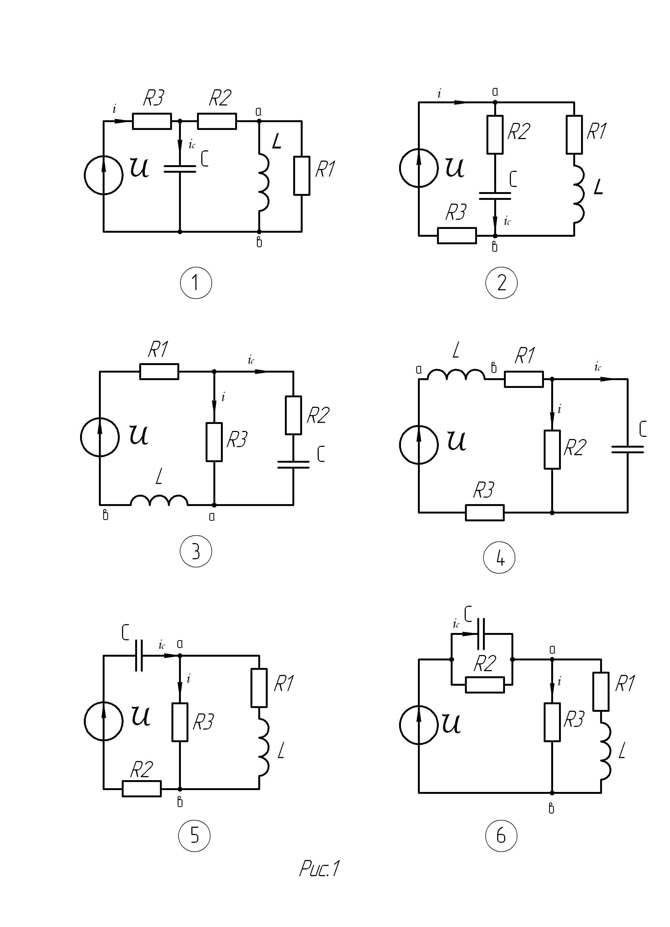
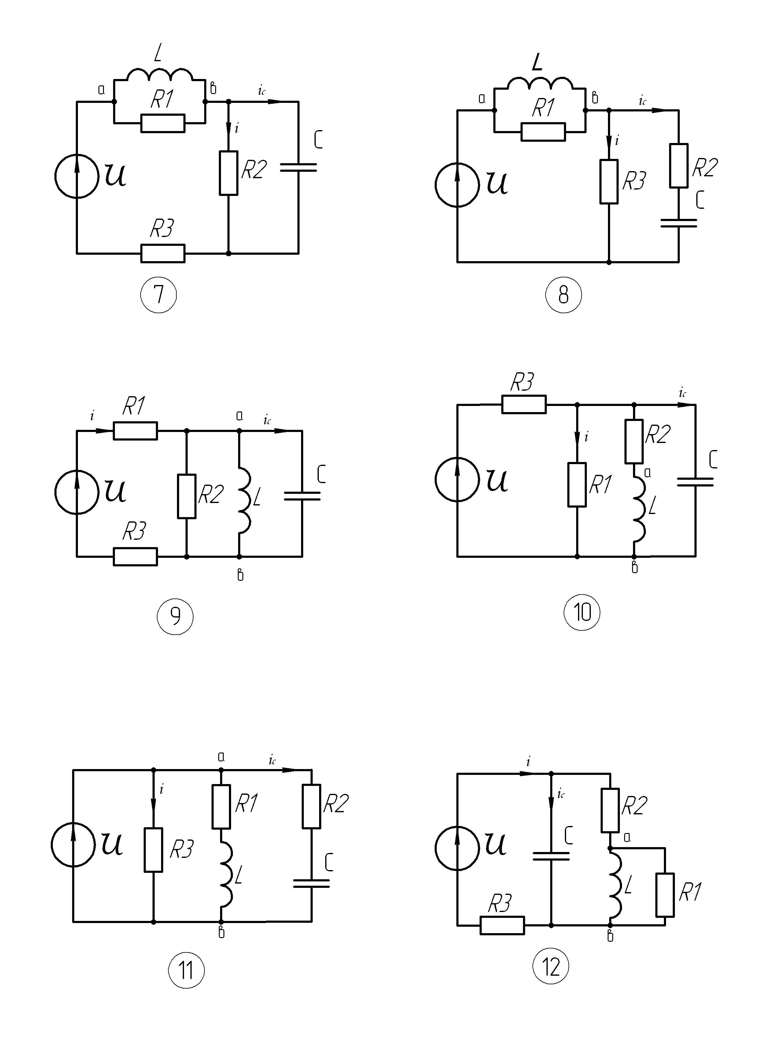

Продолжение Рис. 1
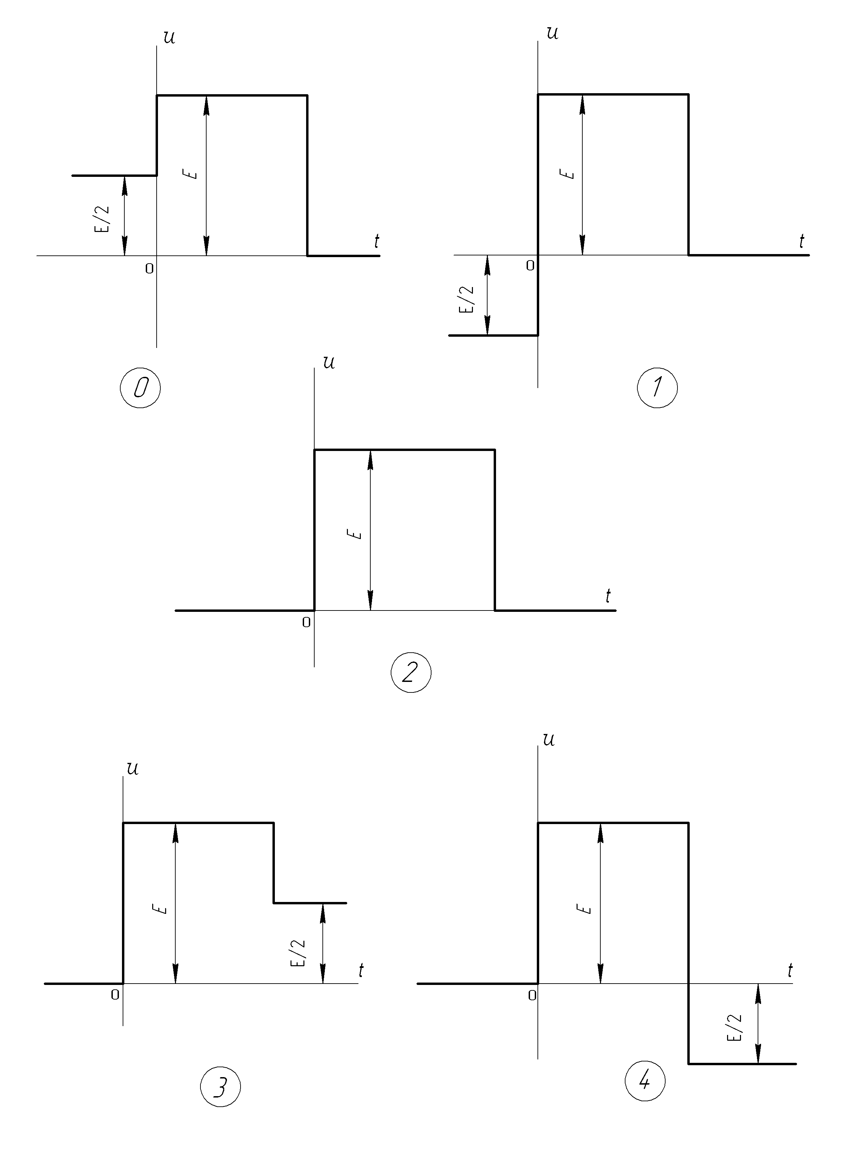 Рис.2
